Муниципальное автономное дошкольное образовательное учреждение ЦРР
«Детский сад №50 «Счастливое детство»
г. Тюмени

Направление: «Социальные проекты»
«Здравствуй, малыш!»

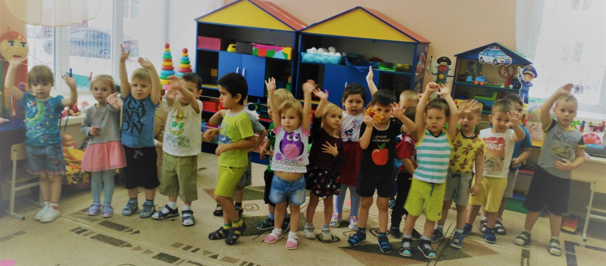

Участники проекта: дети младшей группы «Карапуз», педагоги, родители.
Руководитель проекта: Чаринцева Анна Тодоровна, воспитатель

Тюмень, 2019
Оглавление
1. Актуальность проекта
2. Гипотеза
3. Цель
4. Задачи
5. Ожидаемый результат
6. Этапы реализации проекта
7. Результат проекта
8. Заключение
9. Список использованной литературы
10. Приложение

«Здравствуй, малыш!»
Реализация проекта: «Здравствуй, малыш» поможет детям младшей адаптационной группы «Карапуз» быстро и успешно пройти адаптацию к условиям детского сада, а родители спокойно будут оставлять своих детей в группе. Благодаря системе запланированных мероприятий, дети смогут легко расставаться утром с родителями, легко общаться со сверстниками, взрослыми, проявлять любознательность и активность.
Актуальность
Современный человек постоянно вынужден приспосабливаться к изменениям окружающей среды: к новой работе, социальным изменениям в обществе, новым условиям жизни и деятельности. И порой психоэмоциональные нагрузки, связанные с адаптацией к этим изменениям, даже у взрослых вызывают тревожные состояния, переживания и стресс.
Что уж говорить о маленьких детях, которые впервые в своей жизни не только попадают в совершенно новые, непривычные, а от этого еще более страшные и пугающие условия, но и активно начинают социализироваться в современном обществе.
В настоящее время исследования убедительно показывают, что осознанное вовлечение родителей в жизнедеятельность ДОУ и установление партнерских отношений с семьями воспитанников, повышение компетентности педагогов и родителей по вопросам адаптации, воспитания и развития детей, снижение уровня заболеваемости у детей в адаптационный период, активное участие родителей в проектной творческой деятельности детей и родителей, формирование у воспитанников положительных ассоциаций, связанных с ДОУ, уход от практики дистанцирования семьи от детского сада позволяют значительно облегчить адаптацию детей к дошкольному учреждению.
Итак, необходимым условием для эффективного руководства процессом привыкания к детскому учреждению и сохранению здоровья ребенка в адаптационный период является продуманная система педагогических воздействий, в которых главное место занимает организация деятельности ребенка, отвечающая потребностям, которые определяют его поведение.
Гипотеза: если использовать системный подход в организации адаптации, в основе которого лежит комплекс мер направленных на создание оптимальных условий для детей раннего возраста, то это позволит детям значительно легче перенести этот период.
Цель проекта: создание благоприятных условий социальной адаптации ребенка и их родителей в условиях детского сада.
Задачи проекта
1. Помочь в преодолении стрессовых состояний у детей раннего возраста в период адаптации к детскому саду.
2. Обеспечить развитие навыков взаимодействия детей друг с другом с учетом возрастных и индивидуальных особенностей каждого ребёнка развитие игровых навыков, произвольного поведения.
3. Способствовать формированию активной позиции родителей по отношению к процессу адаптации детей; повышать коммуникабельность между родителями
Тип проекта: социальный.
Продолжительность проекта: 3 месяца
Участники проекта: дети младшей группы «Карапуз», педагоги, родители
Ожидаемый результат:
1. Благоприятное прохождение периода адаптации у детей.
2. Создание комфортной обстановки для детей и в группе.
3. Преобразование предметно-развивающей среды.
4. Установление доверительных отношений между ребенком, педагогом и родителями.

Реализация проекта
- Подготовительный этап
- Составление перспективного плана мероприятий проекта;
- Подбор методической, художественной литературы, иллюстрационных материалов, дидактических игр;
- Разработка конспектов адаптационных занятий, совместных мероприятий с родителями и консультаций для родителей;
- Пополнение предметно-развивающей среды групп младшего возраста;
- Разработка информационного материала для родительского уголка о проведении проекта «Здравствуй, малыш!»»;
- Разработка анкет, памяток, буклетов для родителей;
- Проведение информационно-просветительской работы среди родителей.
- Создание развивающей предметно-пространственной среды в адаптационной группе детей младшего возраста.
В группе можно оборудовать следующие центры развития:
книжный центр
центр театра с наличием разнообразных видов театра;
центр составных и динамических игрушек;
центр художественно - творческой деятельности (детского рисунка, детского творчества), с наличием стены, на которой можно рисовать детям;
центр природы (наблюдение за природой);
спортивный центр;
музыкальный центр;
центр ОБЖ;
игровые двигательные модули (крупный строительный материал: кубы, арки, плоские маты, сделанные из поролона, обшитые кожей, из которого можно строить дома, дворцы, лабиринты, пещеры и т.д).
центр ТСО (технические средства обучения);
Мини-музей (для рассматривания предметов старины);
Уголок уединения (с наличием фотографий о семье, любимых книг, открыток, картинок для рассматривании).
Центр моторики (оборудован различными игрушками, развивающими мелкую моторику рук, в том числе бизиборд);
Центры сюжетно-ролевых игр (парикмахерская, больница, аптека, уютный дом);
Правильно организованное пространство помогает детям легче адаптироваться к новой обстановке.

- Основной этап.
- Технологическая карта деятельности педагога с детьми в период адаптации
Содержание | Форма работы
- Знакомство детей с детским садом, друг с другом, экскурсия по детскому саду. | Знакомство-беседа с родителями и ребенком, показать «самый лучший» шкафчик в раздевалке.  Знакомство с группой, игрушками.
- Игры для налаживания контакта с ребёнком (с элементами телесной терапии (обнять, погладить) | «Дай ручку», «Привет!» Пока!», «Хлопаем в ладоши!», «Хлопушки», «Ладушки», «Лови мячик!», «Платочек», «Ку-ку!», «Сорока-белобока», «Коза рогатая», «Выдувание мыльных пузырей», «Прячем мишку», «Собираем игрушки».
- Развитие культурно-гигиенических навыков. | Приучение детей к самообслуживанию: как правильно одеваться, причёсываться, ложку, ходить на горшок, мыть руки.  Игры: «Что нужно кукле?», «Чистоплотные дети», «Что ты можешь о них сказать?», "Кукла идет на прогулку», "Угостим кукол чаем", "Водичка, водичка!", "Сделаем лодочки", "Вымой руки", "Мыльные перчатки", "Делаем прическу", "Умывалочка", "Почистим зубки", "Делаем прическу", "Фонтанчики", "Носики-курносики", "Кукла заболела",
- Игры для снятия эмоционального напряжения и тревожности в течение дня. Профилактика стресса. | «Как летит листочек», «В нашей группе», «Доброе утро», «Перышки», «Зайчик», «Утреннее приветствие», «Покажи нос»,«Заинька – паинька».
- Развитие эмоциональной сферы, коммуникативности. | «Ты – мое зеркало, я твоё зеркало», «Найди свою улыбочку», «Нам мешают слезки», «Найди свою звездочку», «Кому какой шарик достанется, такой стишок расскажем», «Ласковое имя», «Кто к нам в гости пришел», «Доброе животное».
- Фокусы | «Чудесные превращения», «Разноцветная вода»,
- Физкультурные этюды и игры-пантомимы. | «Новая кукла», «Баба-Яга», «Медвежата», «Остров плакс», «Погода изменилась», «Кот Васька», «Муравейник», «Мухи», «Жадный пес», «Был у Зайца огород», «Сугроб».
- Макеты по мотивам потешек, прибауток, коротких сказок. | «Тень-тень-потетень», «Пошел котик на торжок», «Кисонька-мурысенька», «Собака на кухне пироги печет», «Пузырь,соломинка и лапоть», «Колобок», «Курочка Ряба».
- Сенсорные коробочки для развития тактильных ощущений и снятия эмоционального напряжения. | Сенсорные коробочки с различным наполнением:  фасоль, горох, чечевица;  крупа (манка, овсянка, пшено, рис, гречка, пшеница, кускус) – обычная или окрашенная с помощью красителей;  кукурузные хлопья;  макароны (паутинка, ракушки, трубочки, спиральки, бантики, звездочки);  мука, картофельный или кукурузный крахмал;  орехи, семечки;  шишки, желуди, каштаны;  земля, песок, кинетический (живой) песок;  галька, камни;  гидрогелевые шарики, или аквагрунт;  ракушки;  мох, листья, трава, цветы, засушенные ягоды, солома;  кусочки нарезанной бумаги, бумажные салфетки (целые, порванные на кусочки, скомканные в виде шариков);  вата, ватные диски, ватные шарики;  лоскутки ткани;  пряжа, нитки;  кусочки поролона;  помпоны;  пуговицы;  блестки;  вода;  пена для бритья.  «Пруд», «Аквариум»,
- Чтение художественной литературы и театрализация сказок. | Чтение и театрализация сказок с использованием различных видов театра:
- Игры для развития мелкой моторики руки. | Пальчиковые игры с предметами и без, шнуровки, игры с камушками Марблс.
- Квест-игры. | «В поисках пропавшей игрушки», «Ищем клад».
- Игры М. Монтессори. | «Бумажные шарики и улитки», «Веселые прищепки»,«Коробочка с тканями», «Больше и меньше», Разложим по порядку, «Цветные дорожки, Игра «Мытье посуды, Игра «Уборка» Игрушки, «Не просыпь и не пролей», «Волшебное сито».
- Создание спокойной атмосферы перед сном. | Использование музыки, чтения потешек и сказок.
- Диактические игры. | Настольно-печатные игры с сюжетными картинками, мозаика, пазлы, кубики: «Сложи картинку», «Кто спрятался в кубиках», «Разноцветная мозаика», «Домино Животные», «Третий лишний».
- Подвижные игры на прогулке. | «Весёлые лягушата»,Воронята, «Солнышко и дождик», «Пузырь», «Самолет», «Зайка»
- Игры и этюды с элементами театрализации. | «Давайте потанцуем», «Выбери одежду для куклы», «Запомни своё место», «Тише», «Старичок», «Жадный пёс», «Страшный зверь».
- Сюжетно-ролевые игры. | «Куклы идут в детский сад», «Чаепитие», «Веселая прогулка», «Дочки-матери», «Машины поехали в гараж», «Стройка».
- Релаксационные игры. | Игры с водой, песком: «Стирка», «Рыбалка», «Купание кукол», «Спрячь игрушку», «Найди сюрприз».
- Сюрпризные моменты | «Мешочек с сюрпризами», «Волшебные ячейки», «Чедесная коробочка», «Превращение игрушки».
- Музыкотерапия | Логоритмика, слушание детских песен в утренние часы, колыбельных-перед сном.
- Творческие мастерские. | «Печенье для мамочки», «Нарисуй рисунок», «Букет для мамы», «Красивая открытка», «Игрушки-лизуны своими руками», «Угощение для птиц».
- Опытно-экспериментальная деятельность. | Опыты с водой, бумагой, изготовление игрушек лизунов своими руками.
- Спортивные развлечения. | «В гости к Ёжику».
- Развлечения, тематические праздники. | «Осенний карнавал», «День Матери».

- Перспективный план работы с родителями на адаптационный период
Название мероприятия | Цель проведения мероприятия
- Презентация детского сада | • Знакомство родителей и детей друг с другом, с педагогическим коллективом детского сада.  • Формирование положительного имиджа детского сада в сознании родителей.
- Анкетирование "Давайте познакомимся» | • Получение и анализ первичной информации о ребенке и его семье
- Консультации: «Первый раз в детский сад», «Питание детей младшего дошкольного возраста» | Консультирование родителей об особенностях поведения ребенка во время адаптации к детскому саду.  • Формирование единого подхода к соблюдению режима дня, вопросам воспитания детей  Консультирование родителей на темы : режим дня; одежда по сезону и для группы; метки на одежде и обуви; гигиенические требования к одежде; формирование кгн, формирование единого подхода к правилам питания ребенка в детском саду и дома
- Родительское собрание | Знакомство родителей с правилами посещения детского сада, результатами адаптации детей в группе, задачами воспитания на год.  • Выборы родительского комитета группы
5. Оформление памяток, буклетов для родителей:  - «Наличие у детей навыков, облегчающих адаптационный период при поступлении в детский сад»;  - «Игры и развивающее оборудование для занятий с детьми дома». | Психологическое просвещение родителей
- Совместное оформление группы. | Привлечь родителей к жизни группы.
- Мастер-класс: «Любимая игрушка» | Установление контактов между детьми, родителями, педагогами
- Совместные развлечения, праздники, чаепития в группе. | Установление эмоционального контакта с педагогом.
- Групповые и индивидуальные консультации воспитателя, психолога и др. специалистов | Удовлетворение потребностей родителей в получении информации по вопросам воспитания и обучения детей
- Совместные игры родителей и детей (пребывание родителей в группе в период адаптации) | Научить родителей играть и общаться с детьми
- Показ родителям фрагментов детских игр – драматизаций, занятий, подвижных игр | Поощрять размышления родителей о достижениях детей
- Совместные игры родителей и детей (подвижные, театрализованные, дидактические) | Поддерживать положительный опыт взаимодействия родителей и детей  Помочь родителям глубже понять отношения с детьми
- Обмен опытом по способам и средствам воспитания детей | Побуждать родителей поддерживать друг друга
- Оформление выставок. | «Осенняя фантазия», «Любимая игрушка»

- Заключительный этап (подведение итогов проекта).

Итоги проекта
В ходе реализации проекта «Здравствуй, малыш» были получены следующие результаты:
- Успешное прохождение детьми адаптационного периода;
- Повышение компетентности родителей в воспитании и обучении детей;
- Возрастание активности родителей и включенности их в образовательный процесс;
- Тесный эмоциональный контакт между воспитателями и детьми.
- Создана картотека игр в адаптационный период для детей 2-4 лет.

Заключение
Несмотря на то, что адаптация детей младшего дошкольного возраста достаточно сложный период в жизни ребенка, совокупность определенный условий, созданных педагогами совместно с родителями воспитанников, позволяет достичь желаемого результата – быстрой адаптации детей к условиям детского сада.
Я считаю, что от того, как проходит привыкание ребенка к новому зависит его физическое и психическое развитие, снижение заболеваемости, а также зависит дальнейшее благополучие, существование в детском саду и семье и как следствие – становление личности ребенка в целом.
Деятельность в данном направлении планирую продолжать и дальше, в данный момент работаю над созданием различных макетов по мотивам сказок, песенок, потешек, природных зон. Также изготавливаю пособия по развитию мелкой моторике руки: «Веселые книжки-забавы», «Речевая изба». В перспективе разработать проект «Инновационные методы адаптации детей к условиям детского сада». Считаю, что совокупность данных методов позволить детям успешно пройти адаптацию к детскому саду и будет способствовать налаживанию контактов между семьей и детским садом.

Список используемой литературы:
- Адаптация детей раннего возраста к условиям ДОУ: Практическое пособие / Авт.-сост. Белкина Л. В. – Воронеж “Учитель”, 2006. – 236с
- Алямовская В.Г. Как воспитать здорового ребёнка. Москва: изд. ЛИНКА ПРЕСС, 1993. –110с.
- Дошкольное учреждение и семья – единое пространство детского развития. /Т.Н. Доронова, Е.В.Соловьева и др. – М.: Линка - Пресс, 2001.
- Из детства – в отрочество: программа для родителей и воспитателей по формированию здоровья и развитию детей от 1 года до 7 лет [Т.Н. Доронова, Л.Н. Галигузова, Л.Г. Голубева и др.].– М.: Просвещение, 2007. – 303с.: ил.
- От рождения до школы. Примерная основная общеобразовательная программа дошкольного образования под ред. Н.Е. Вераксы, Т.С.Комаровой, М.А.Васильевой. – М.: МОЗАИКА-СИНТЕЗ, 2014. – 304с.
- Печора К.Л. и др. Дети раннего возраста в дошкольных учреждениях: Кн. для воспитателя дет.сада К.Л. Печора, Г.В. Пантюхина, Л.Г. Голубева. – М.: Просвещение, 1986. – 144 с.: ил.
- Ребёнок третьего года жизни. Пособие для родителей и педагогов под ред. С.Н.Теплюк. – М.: МОЗАИКА-СИНТЕЗ, 2011.-256с.
- Самые маленькие в детском саду. ( Из опыта работы московских педагогов)/Авт.-сост. В. Сотникова. М., ЛИНКА-ПРЕСС. 2005. – 136 с
- Смирнова Е.О. Материалы курса “Дети раннего возраста в детском саду”: лекции 1-4. М.: Педагогический университет “Первое сентября” 2010. – 104 с.
- Смирнова Е.О. Материалы курса “Дети раннего возраста в детском саду”: лекции 5-8. М.: Педагогический университет “Первое сентября” 2010. – 120 с.

Приложение
Развивающая предметно-пространственная среда
Центры сюжетно-ролевых игр
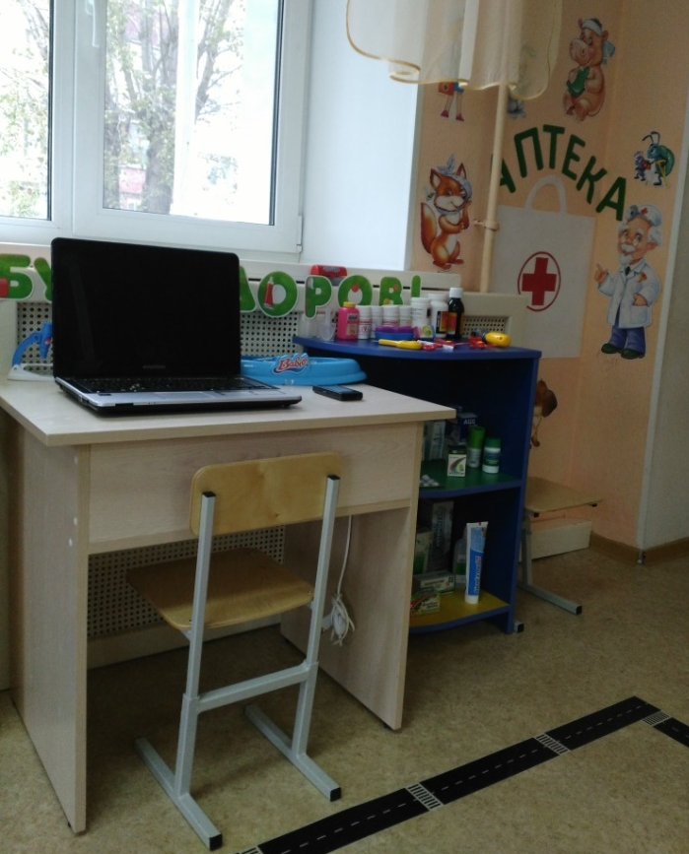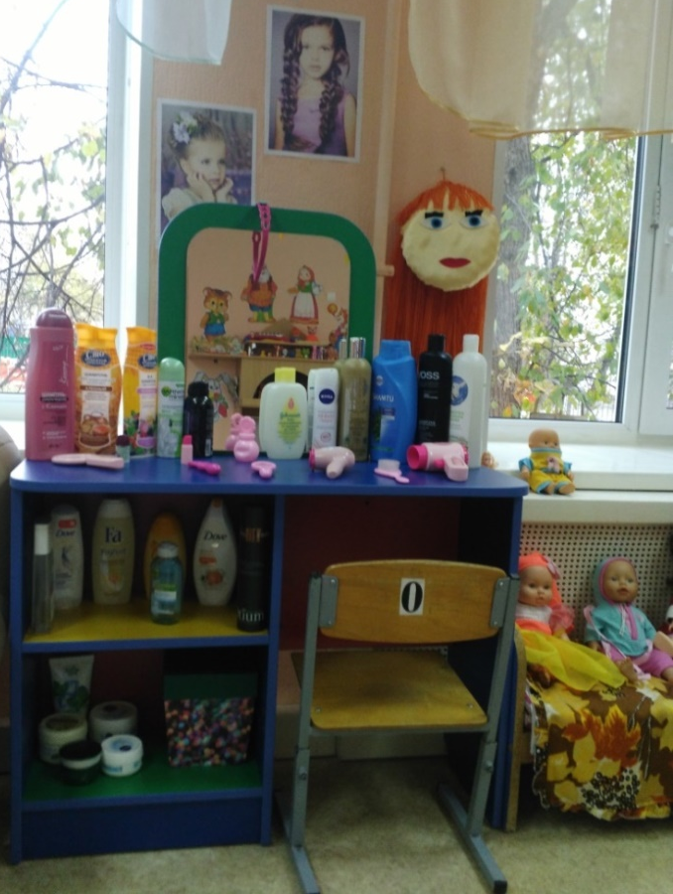

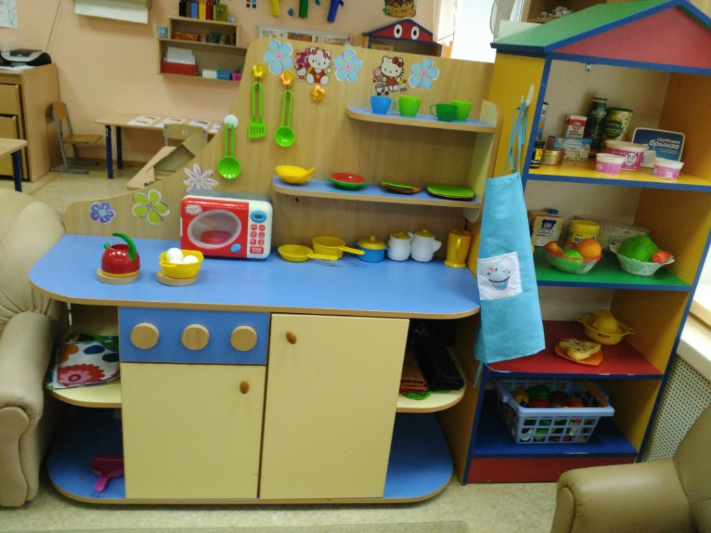
Стена для рисования
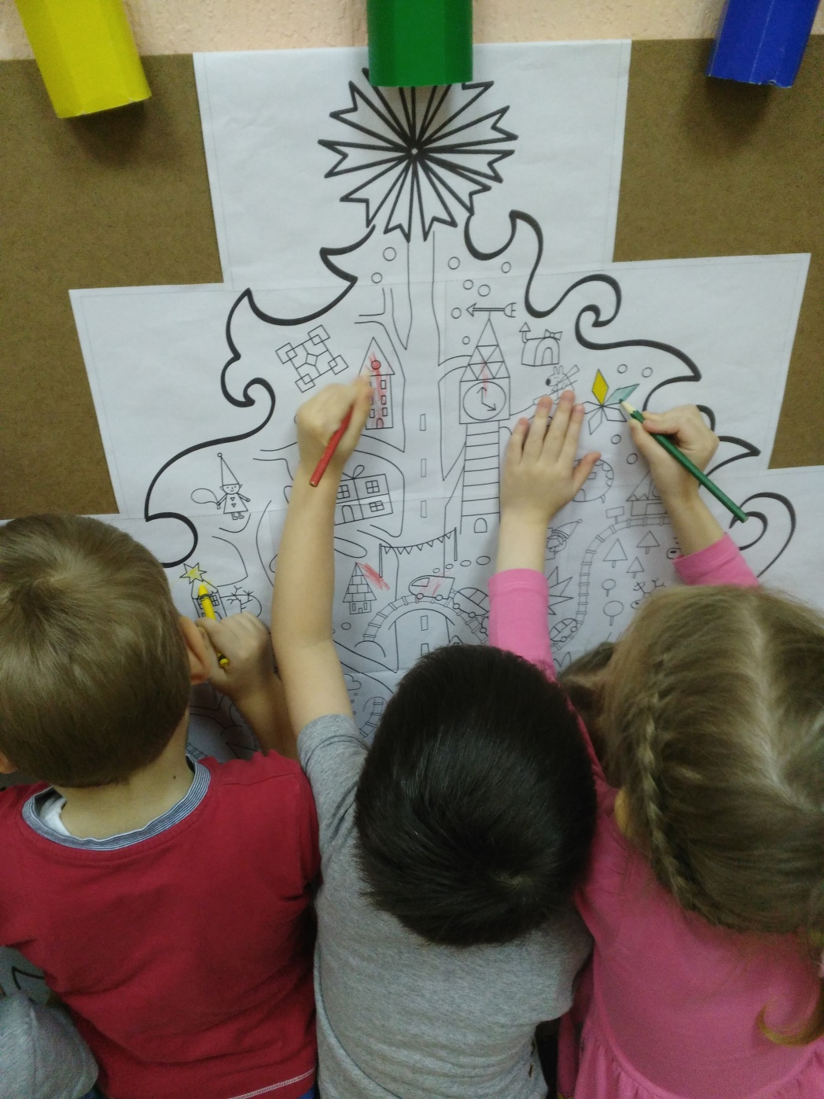

«Экскурсия по детскому саду»
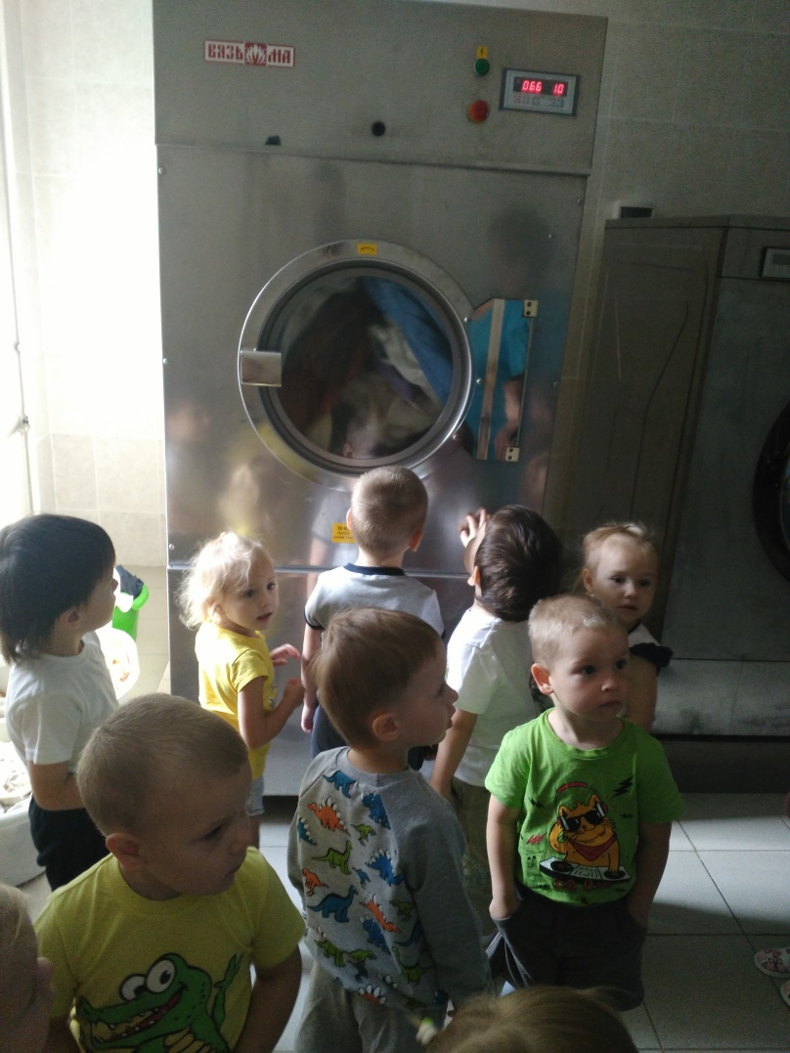
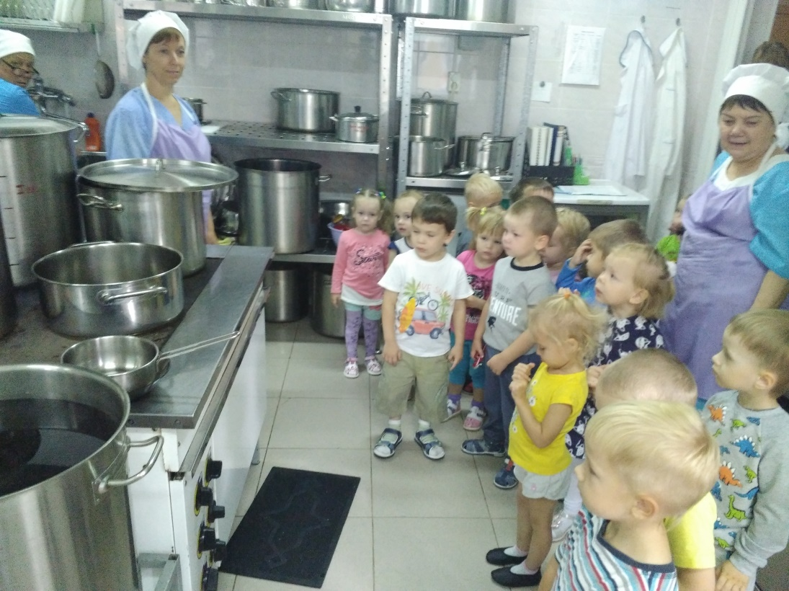

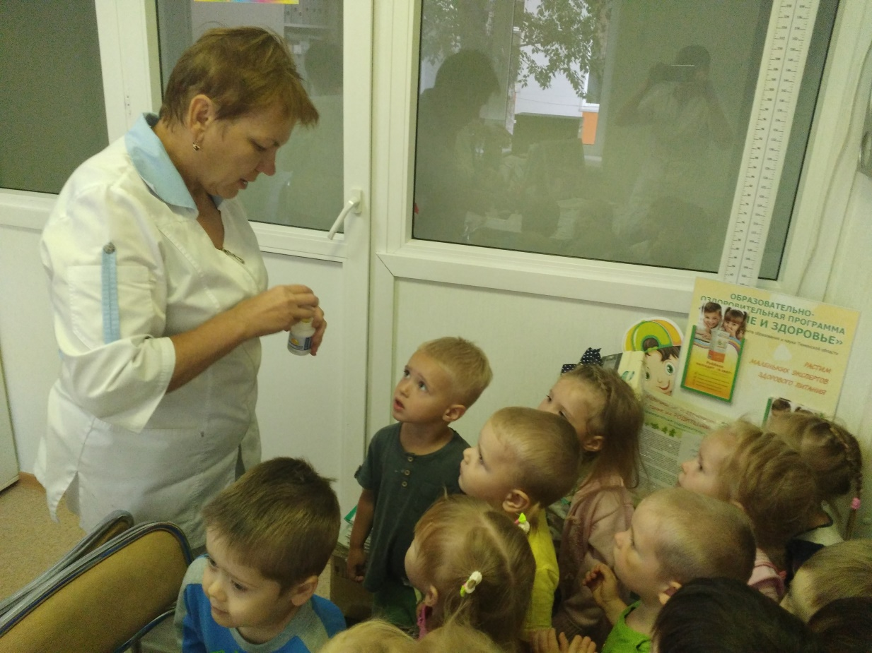
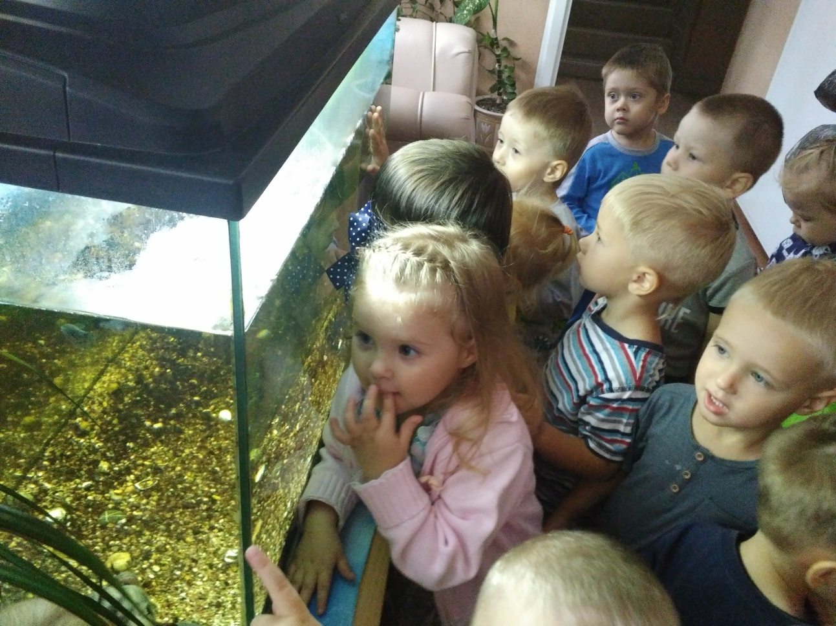

Сюжетно-ролевые игры:
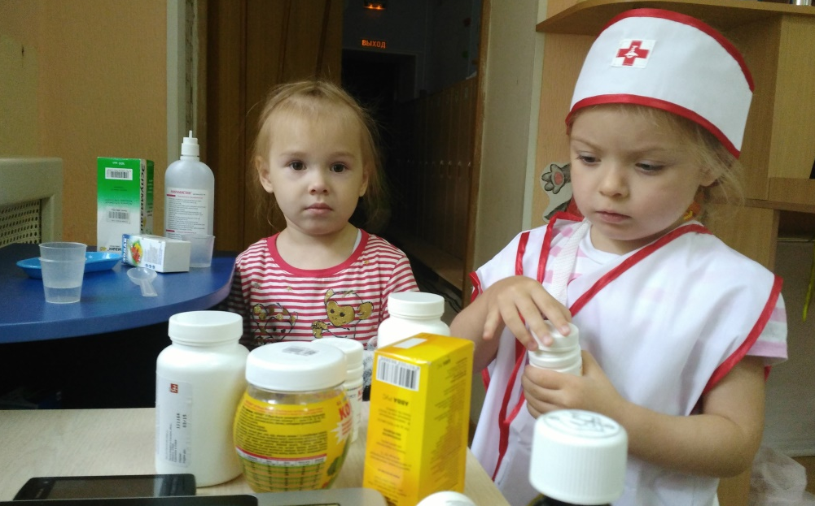

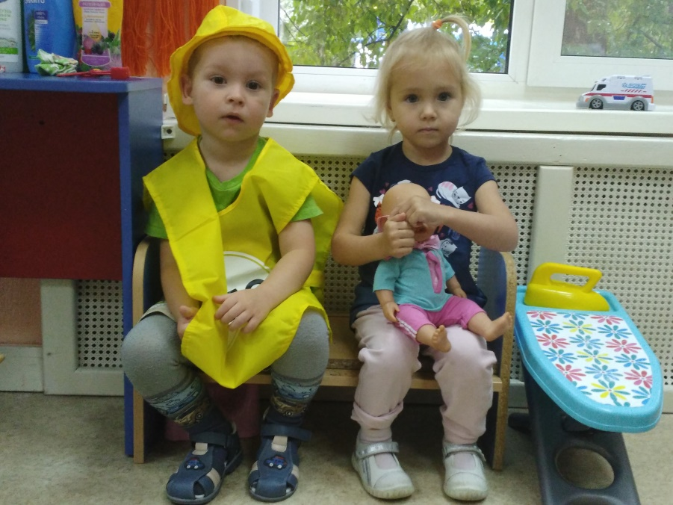
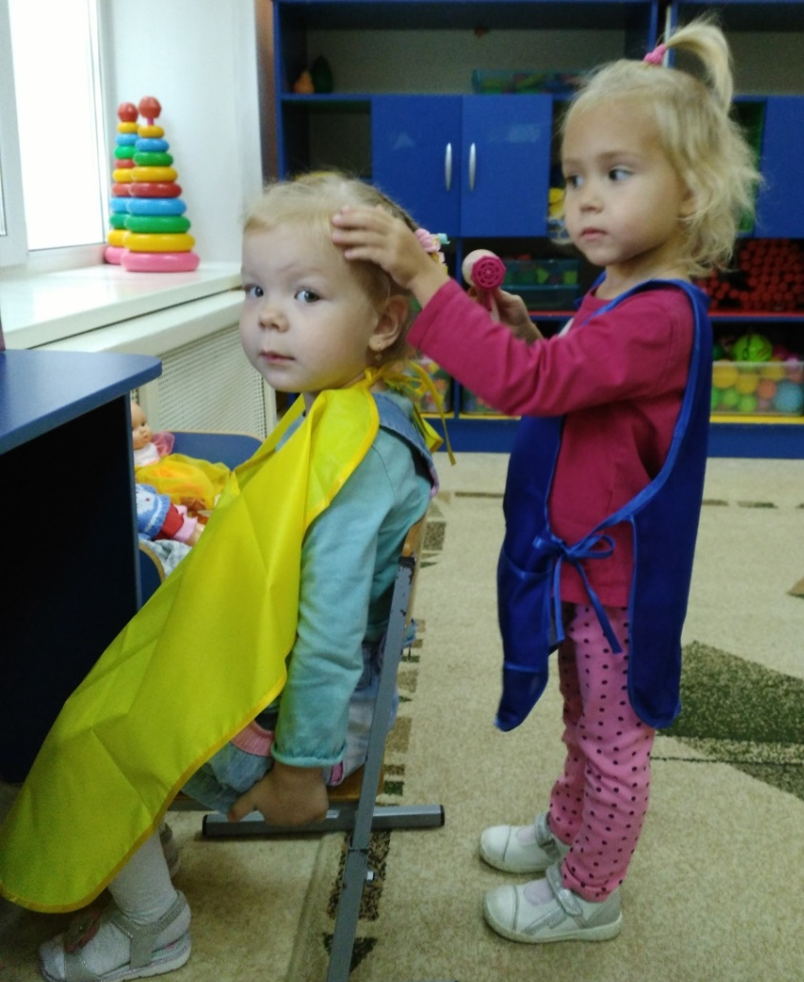
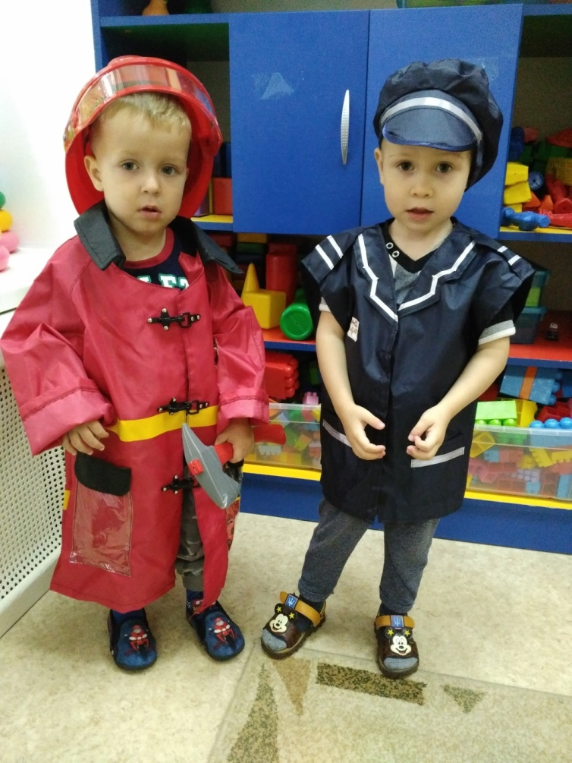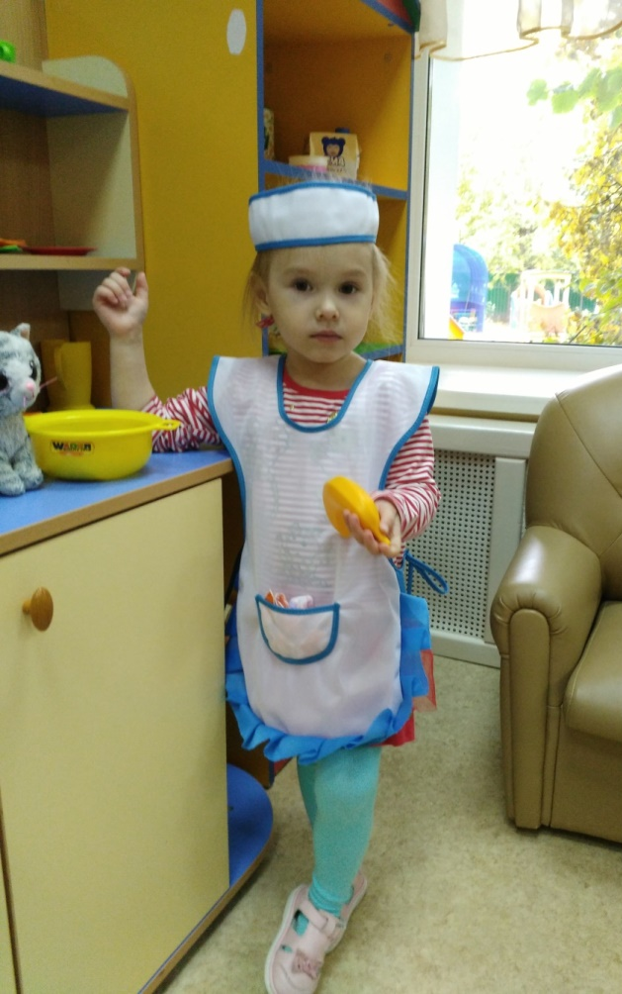

Релаксационные игры
«Стирка», «Рыбалка», Купание кукол»
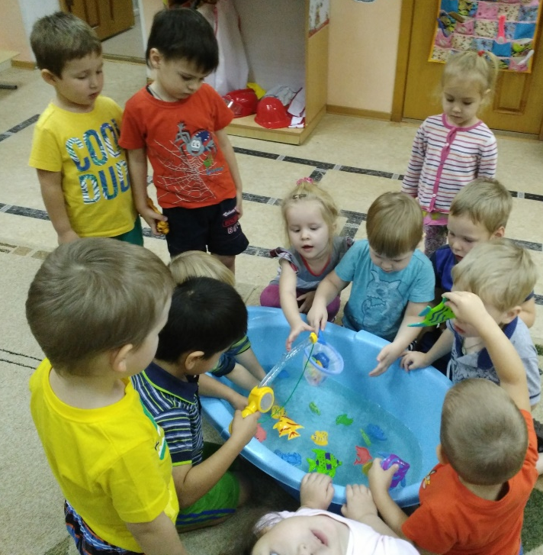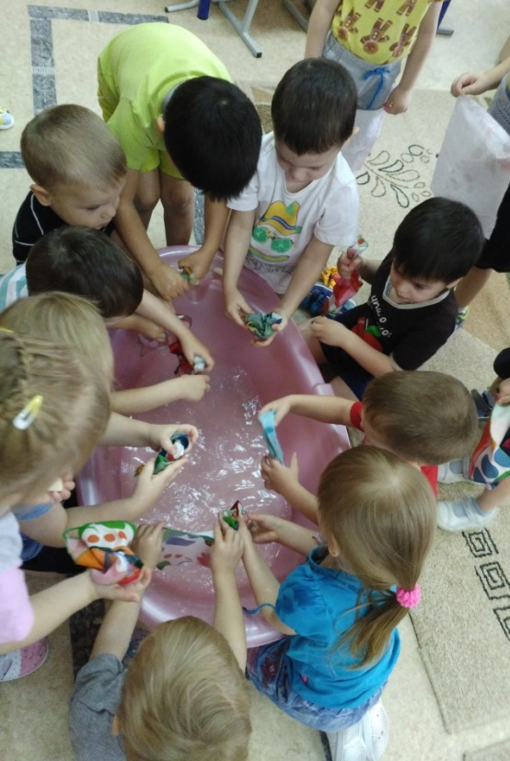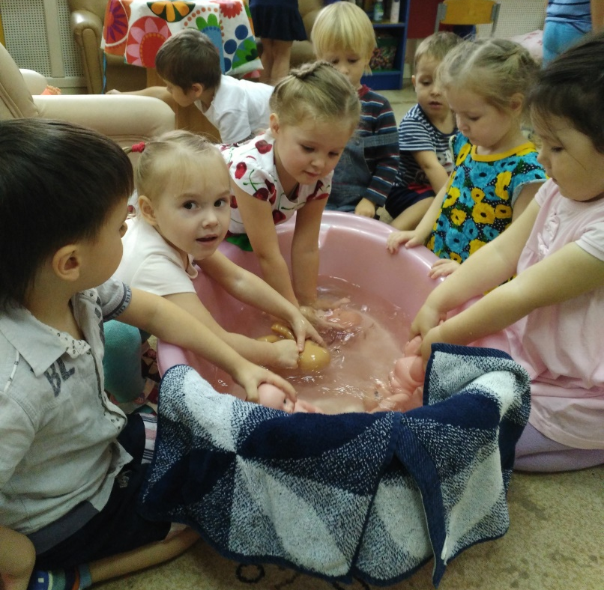

Режиссерские игры
«Дом»
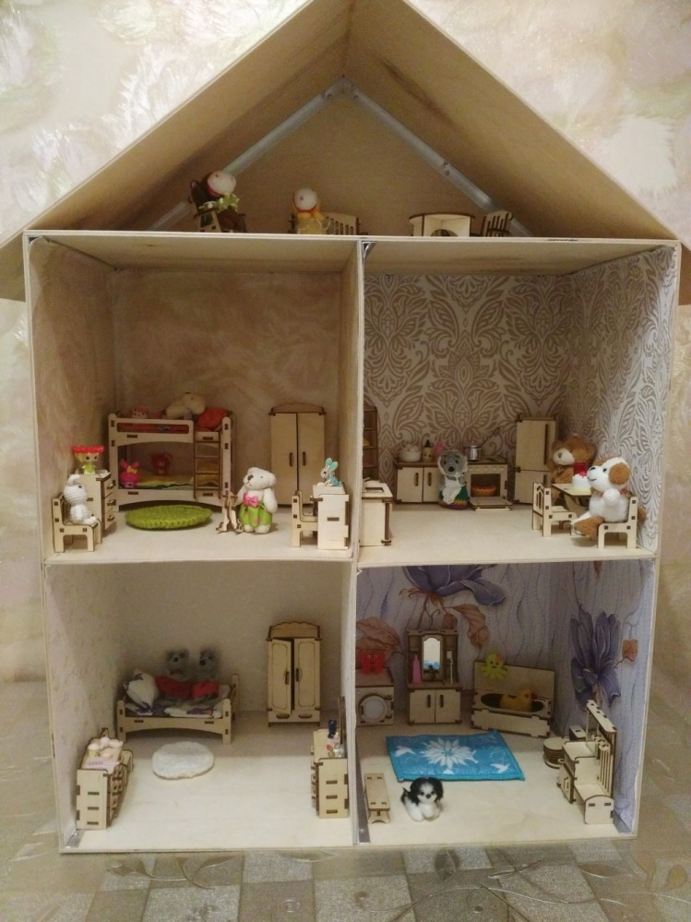
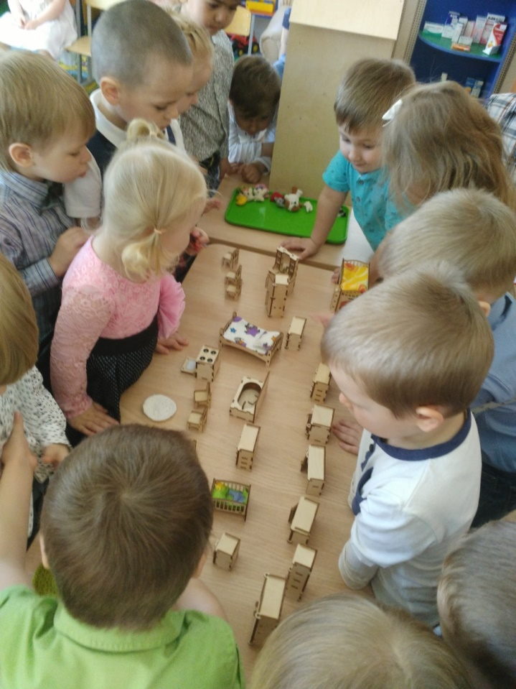
«Аквариум»
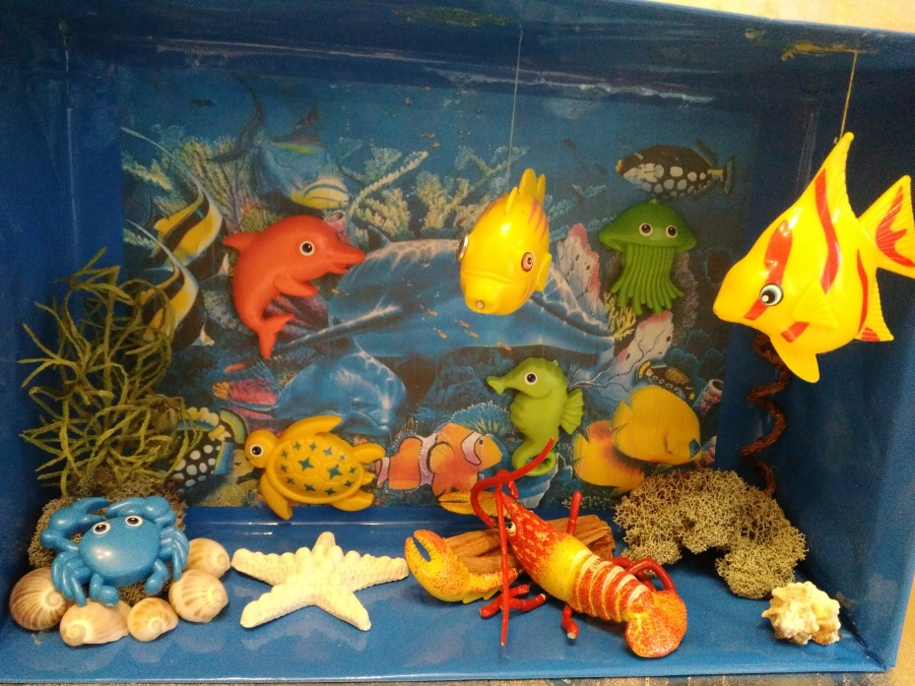
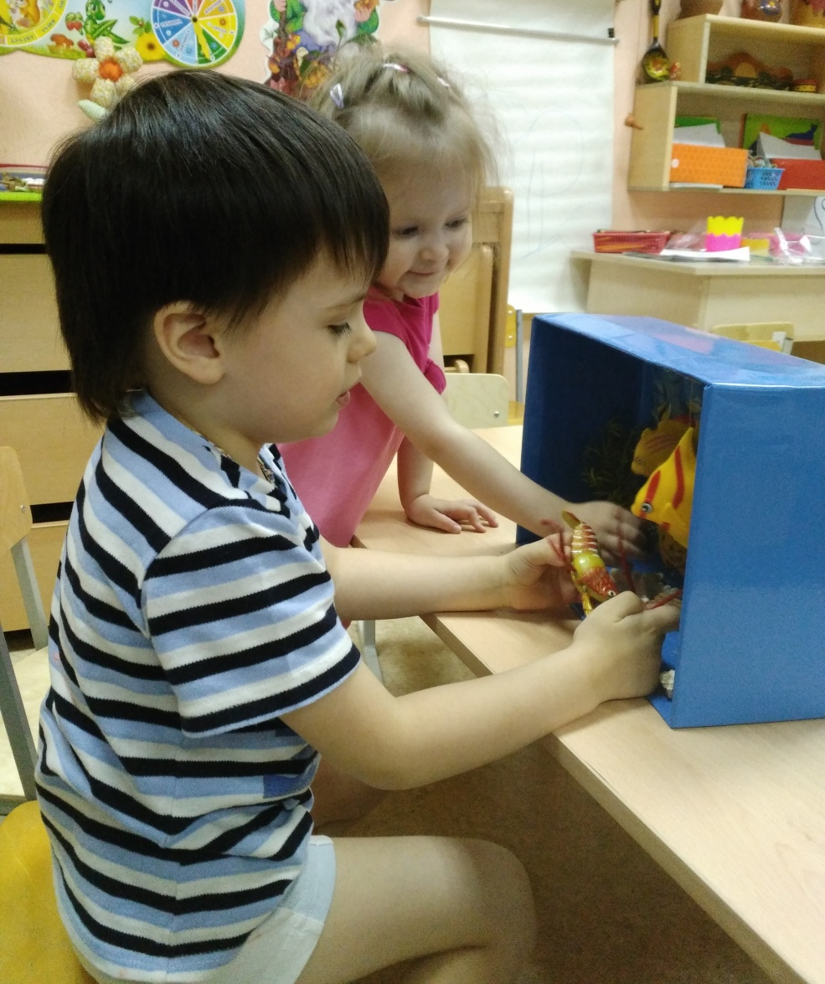

«Хлебная лавка»
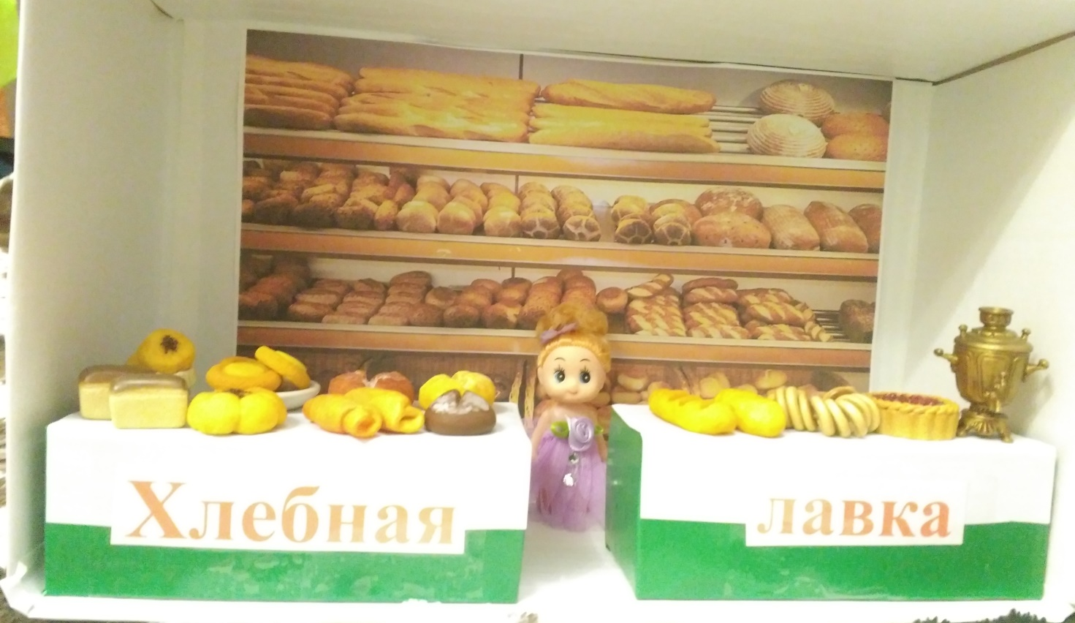
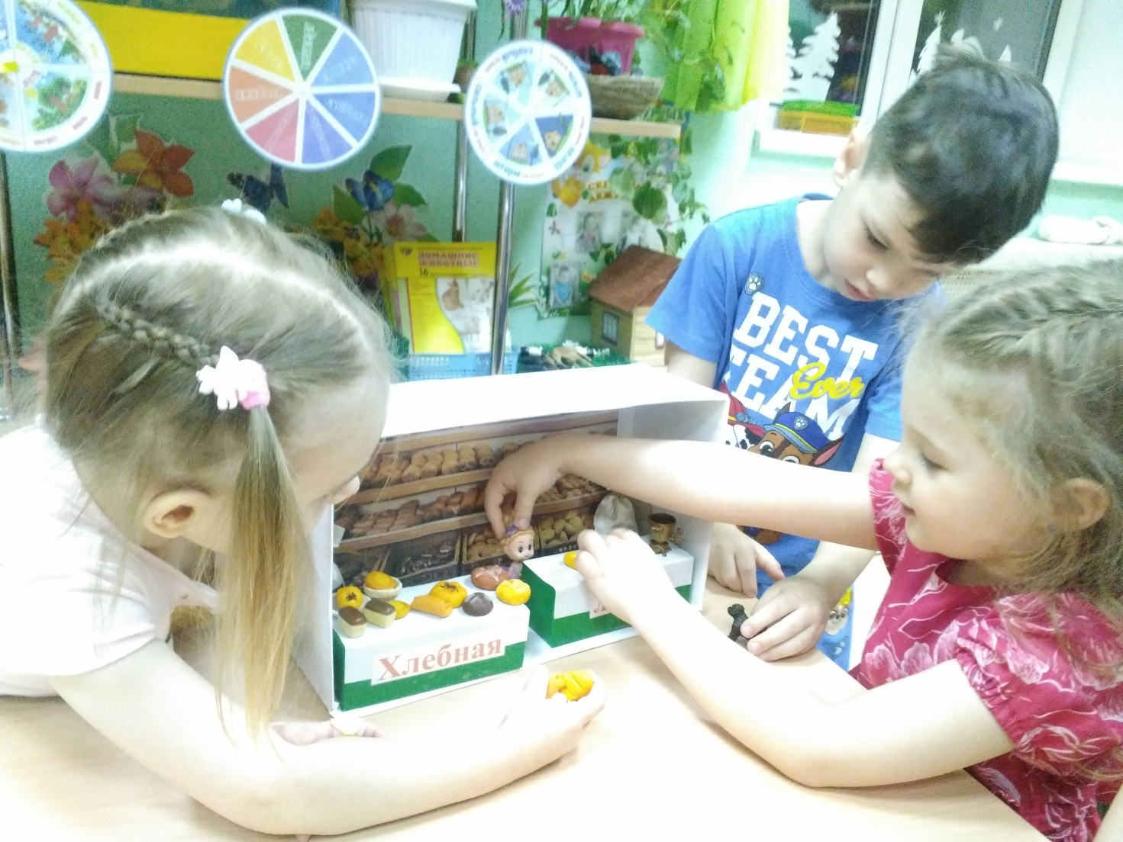
«Наша то хозяюшка сметлива была» 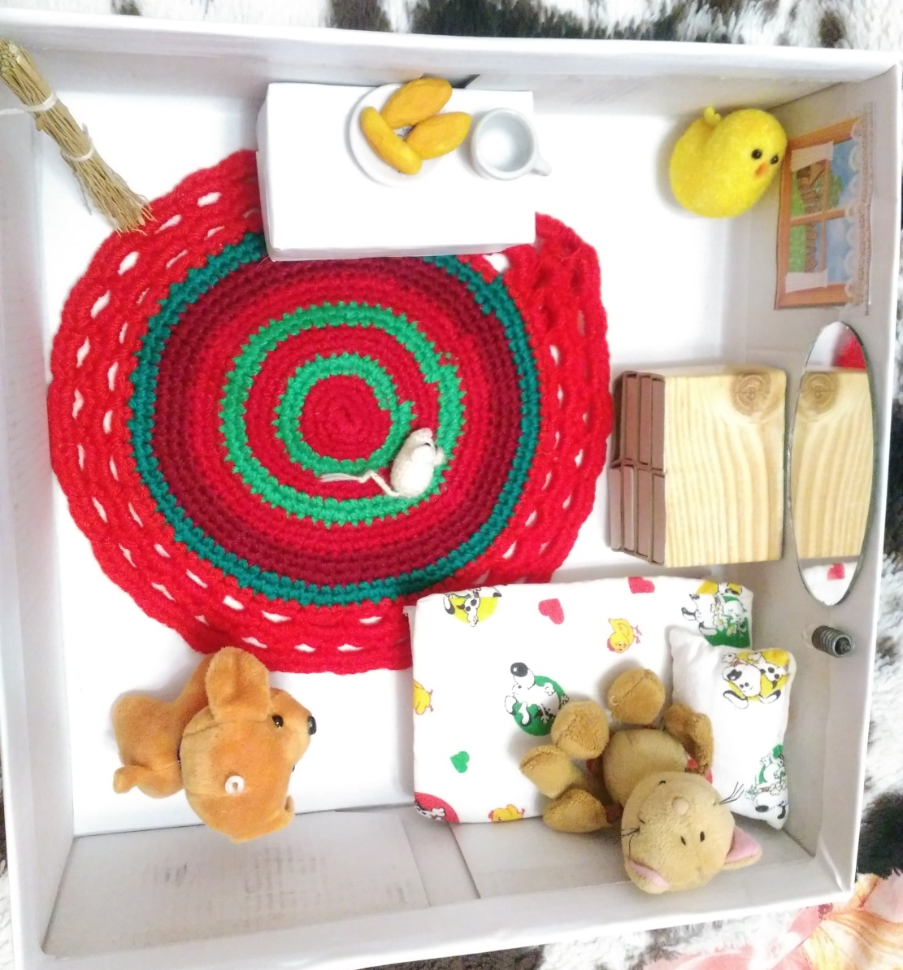
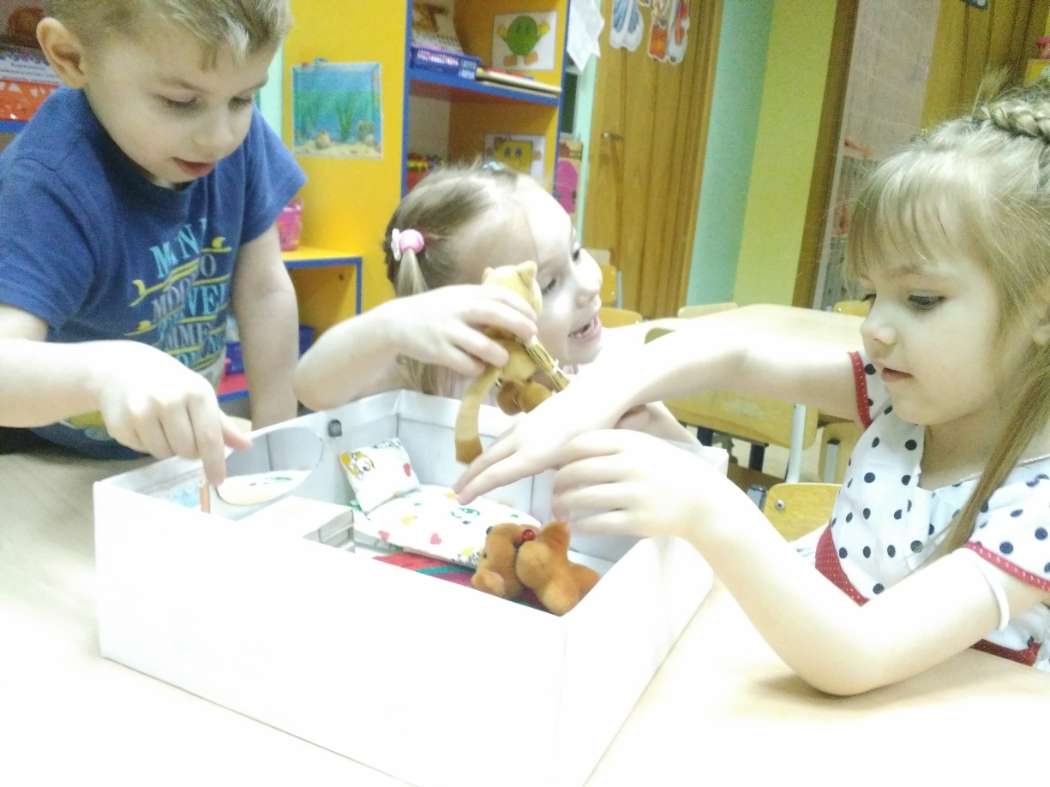
Чудо-дерево «Времена года»
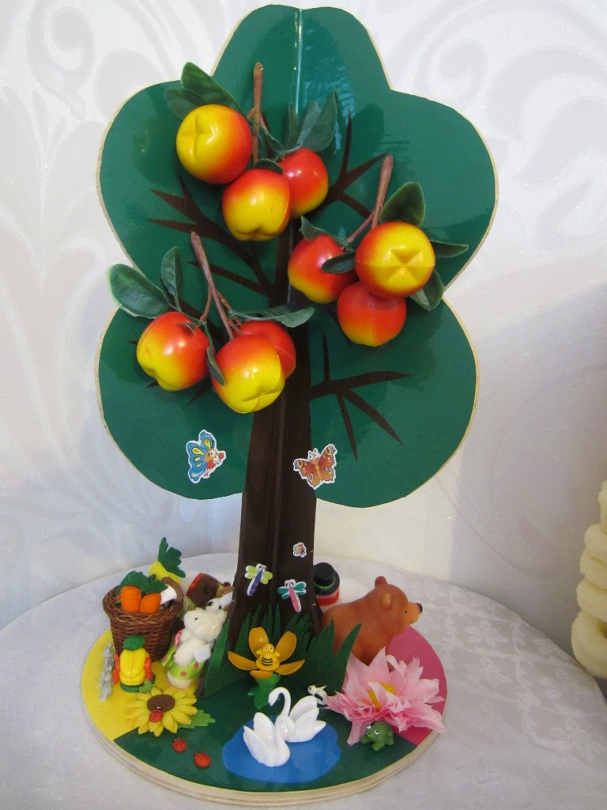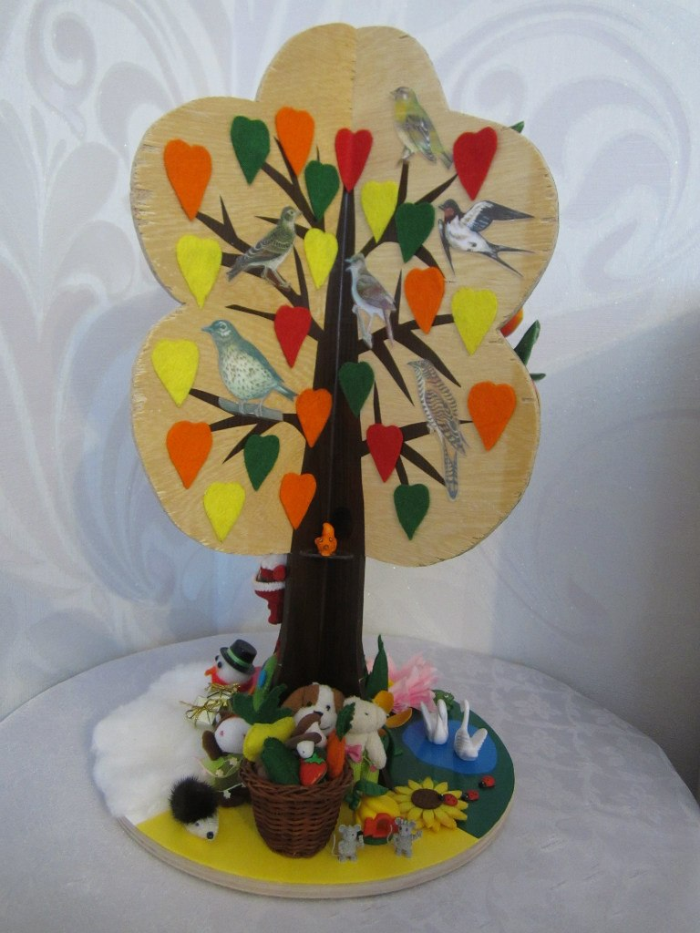
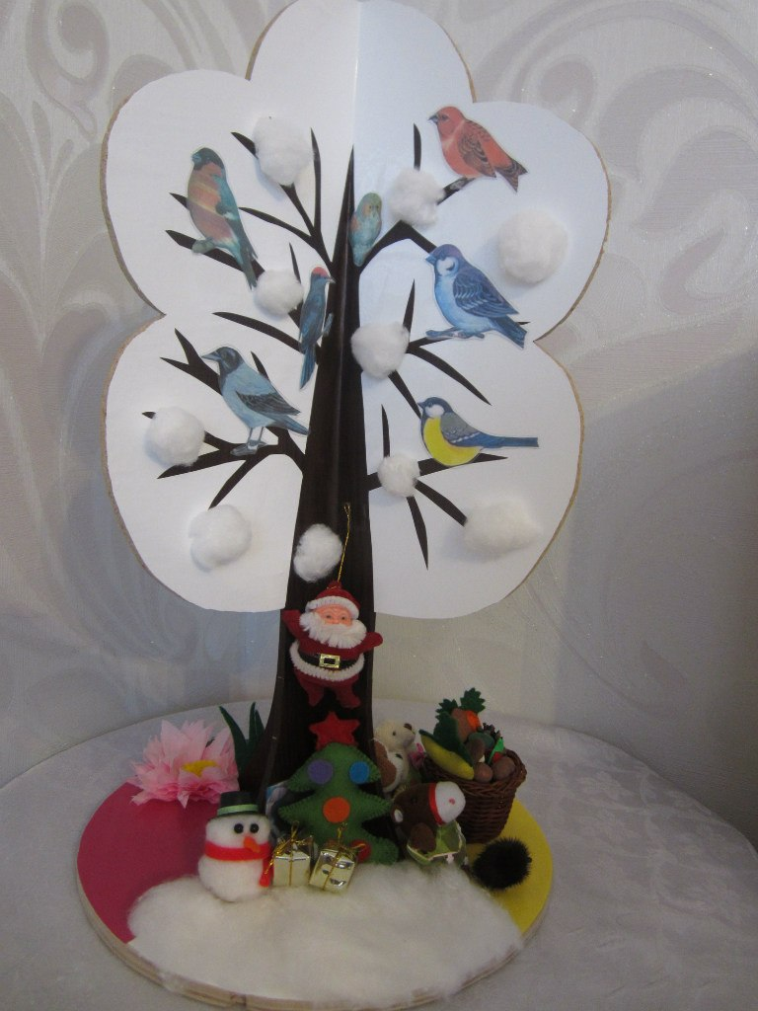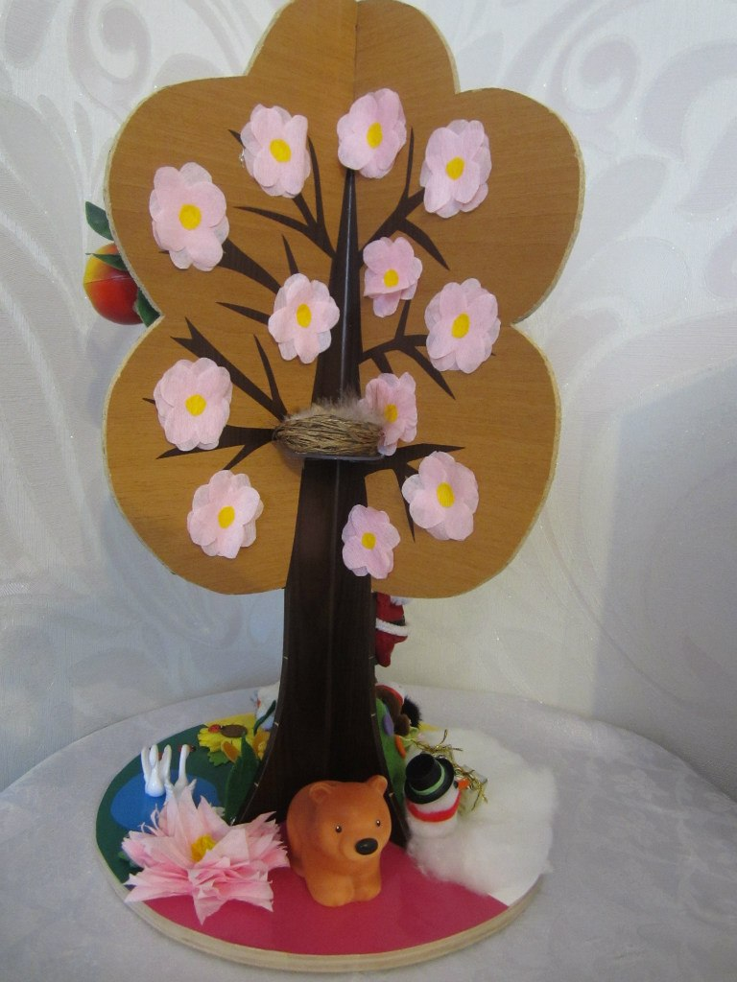

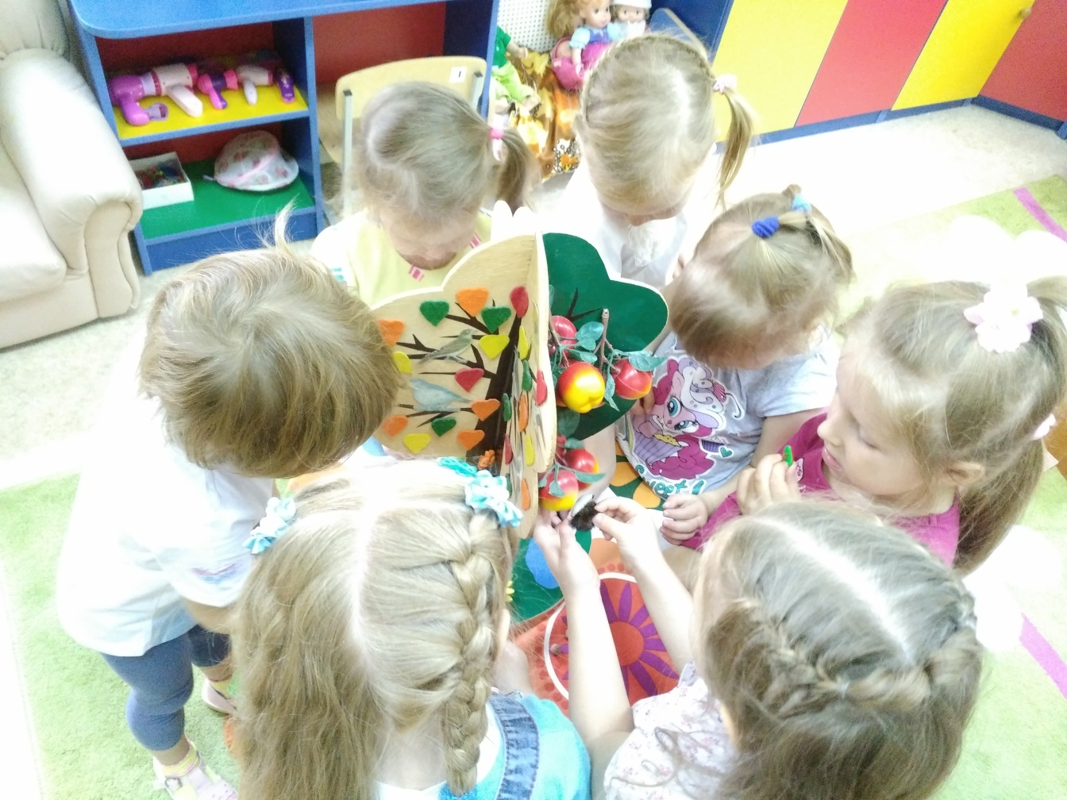
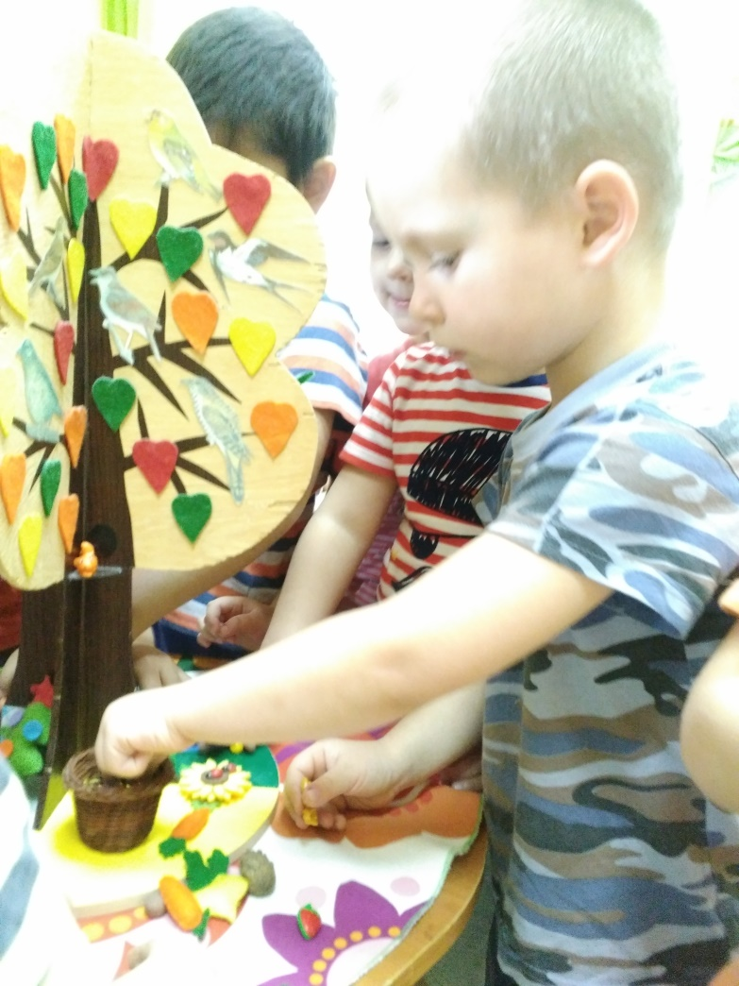
Сенсорные коробочки
«Домик старичка –Лесовичка» (наполнитель – искусственный снег) 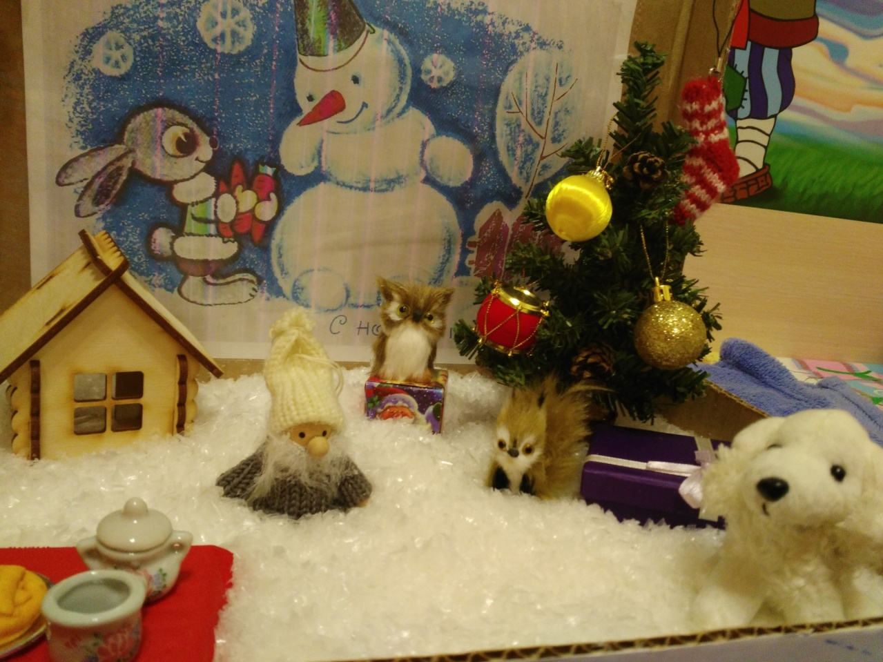
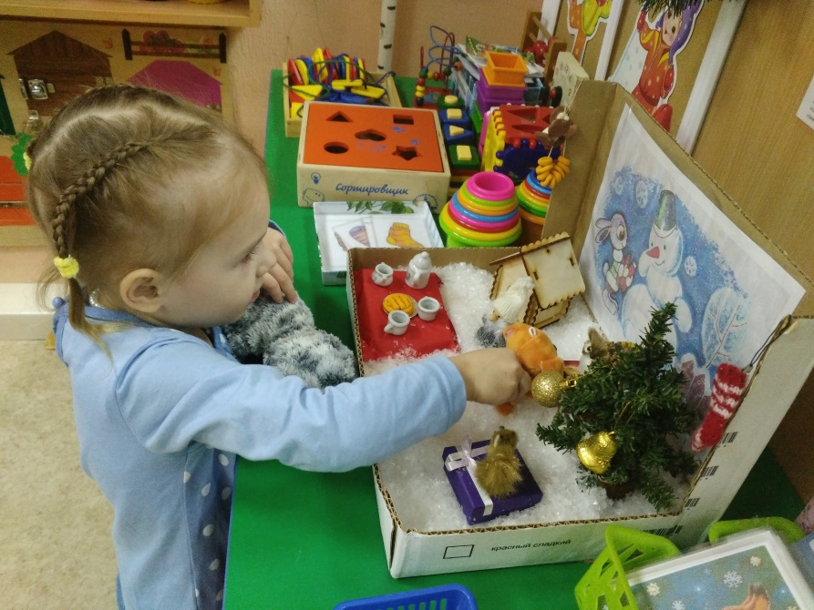
«Осень» (наполнитель искусственные листья)
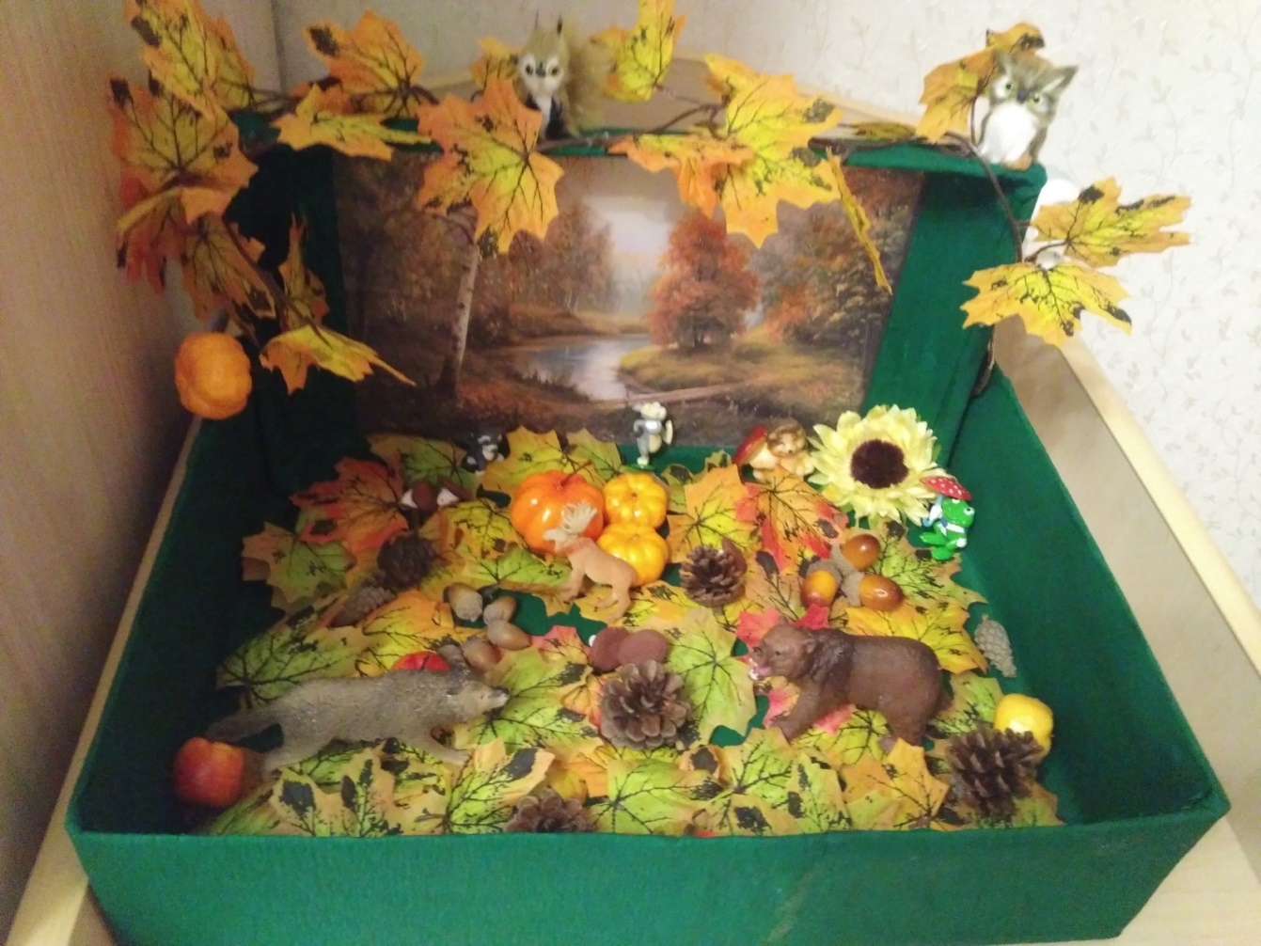
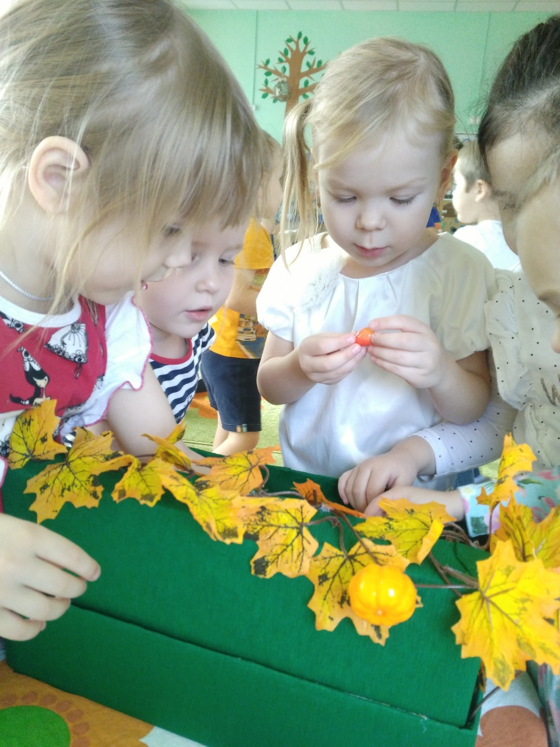
«Угощение для птиц»
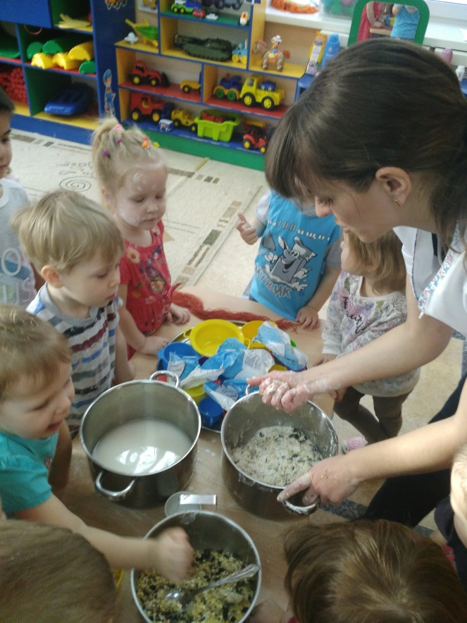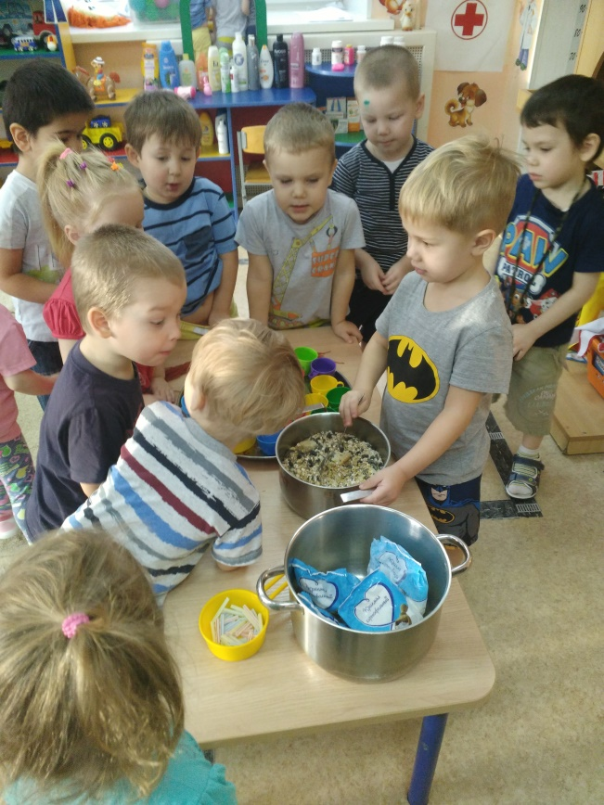

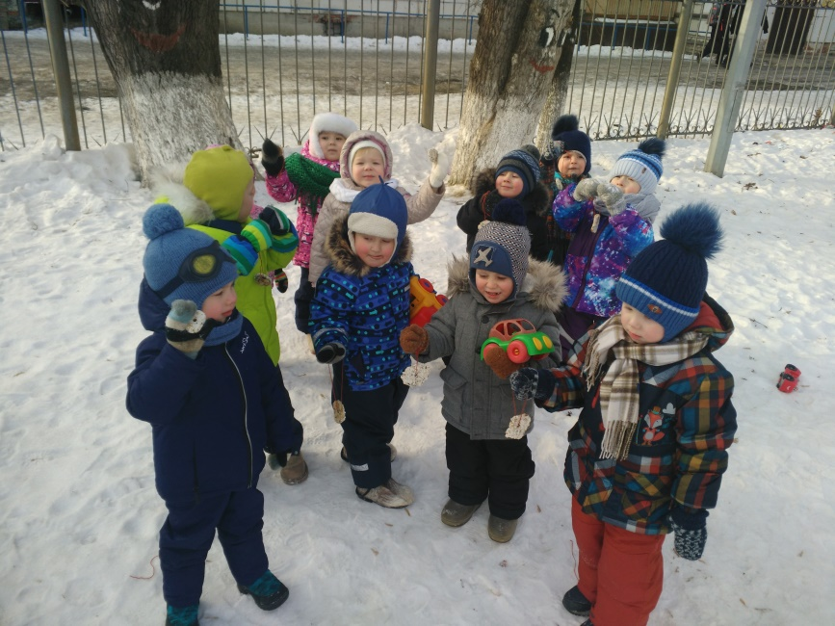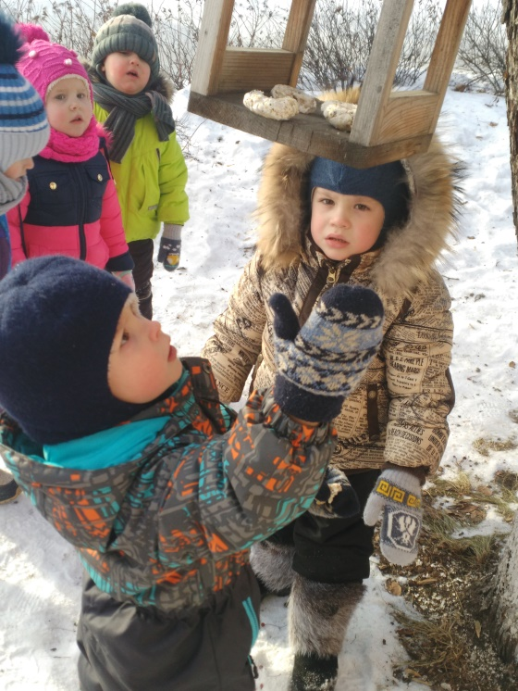

Сказкотерапия
Театр на фланелеграфе
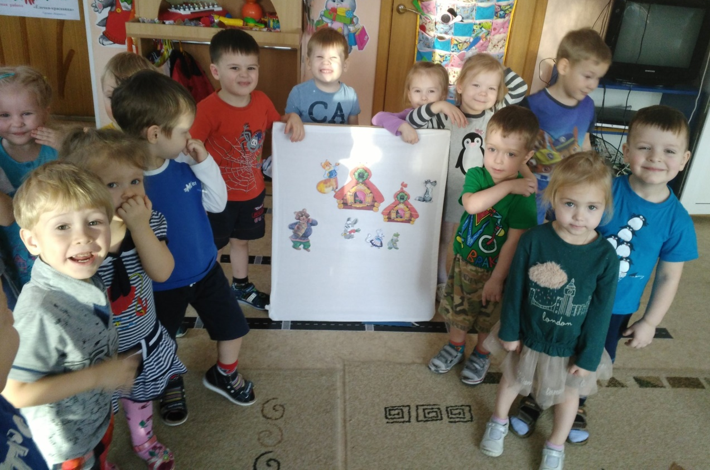
«Печенье для мамы»
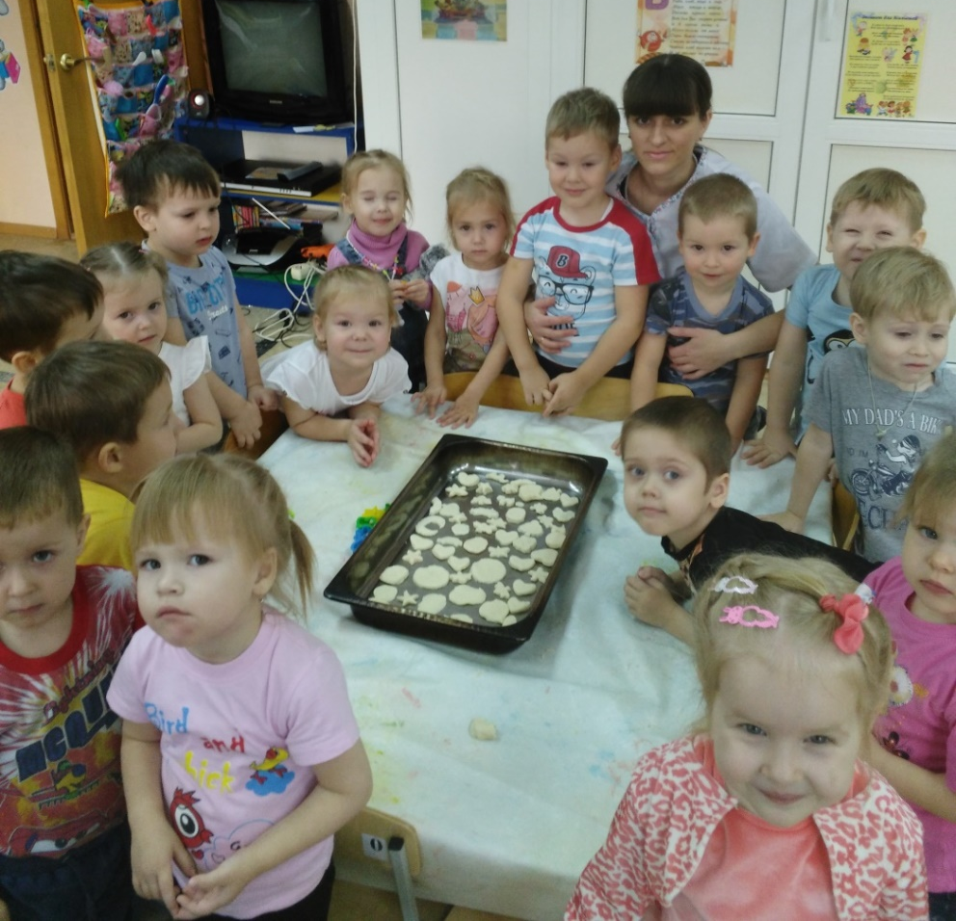
«Опыты-эксперименты»
«Вода»
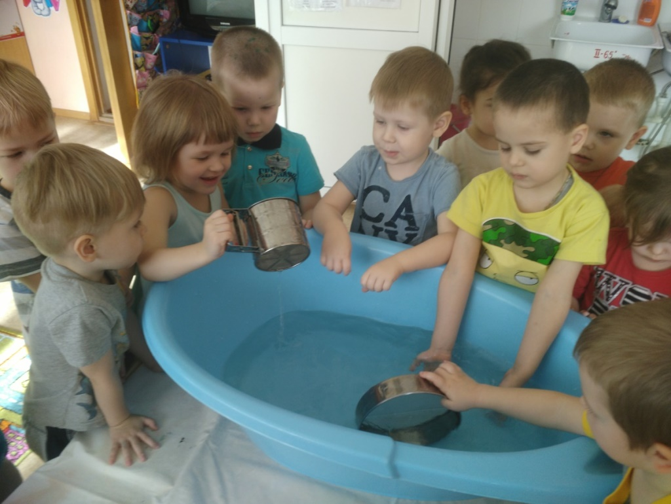
«Бумага»
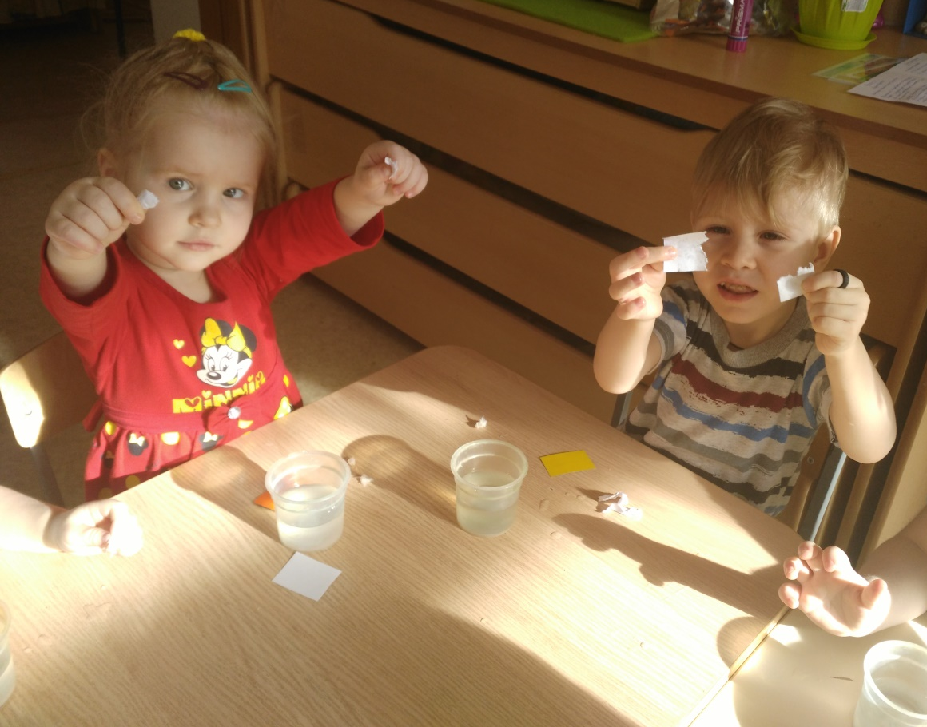

«Изготовление игрушек-лизунов»
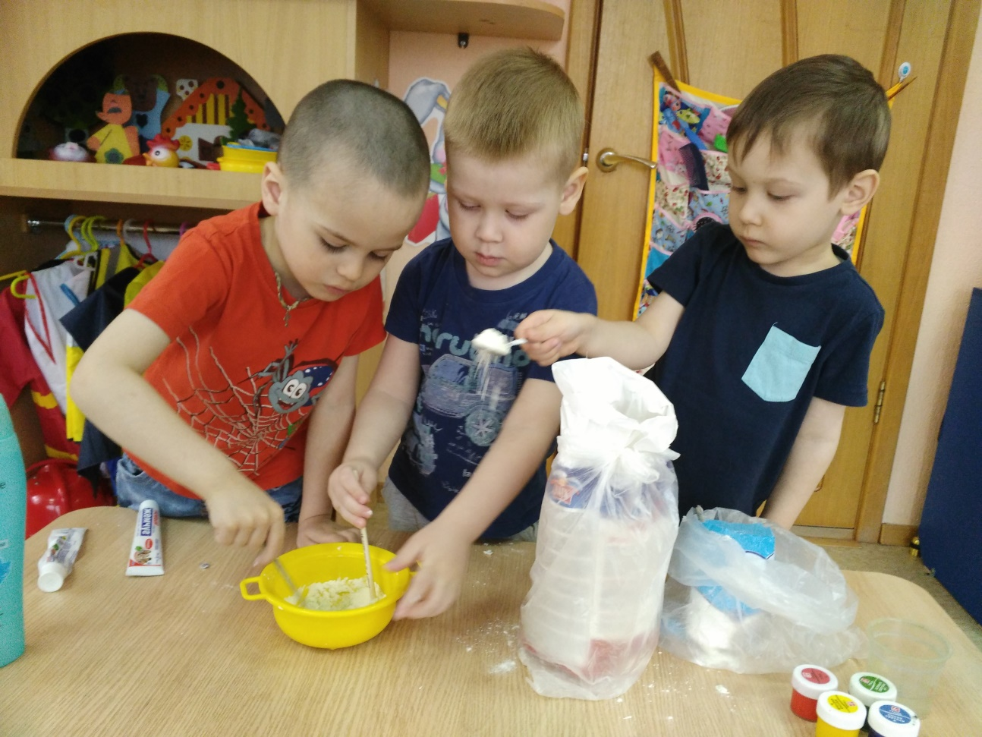
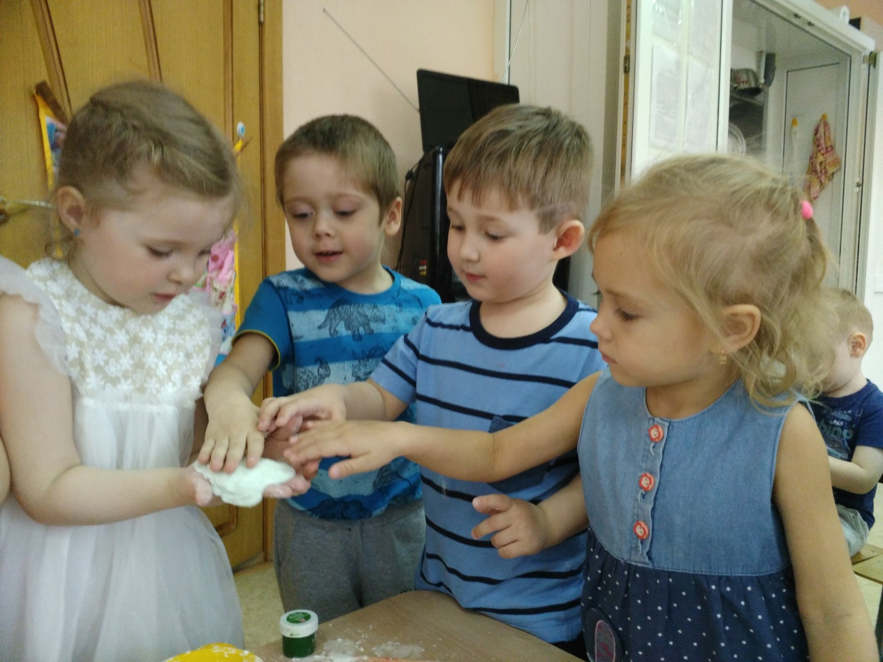

«Сюрпризные моменты»
(внутри яичка- сюрприз для каждого ребенка) 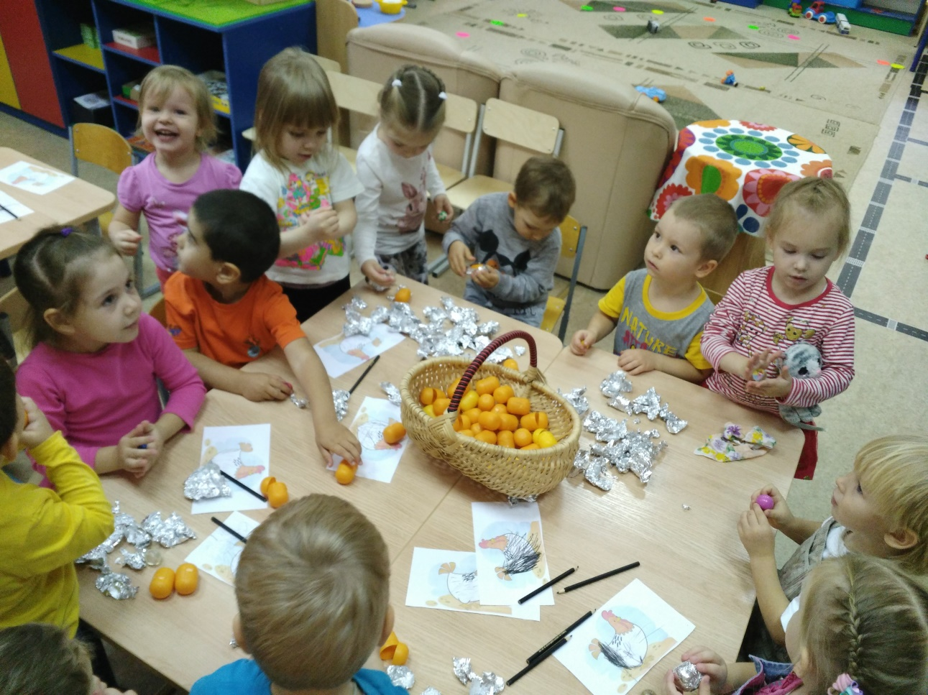
Выставка «Осенняя фантазия»
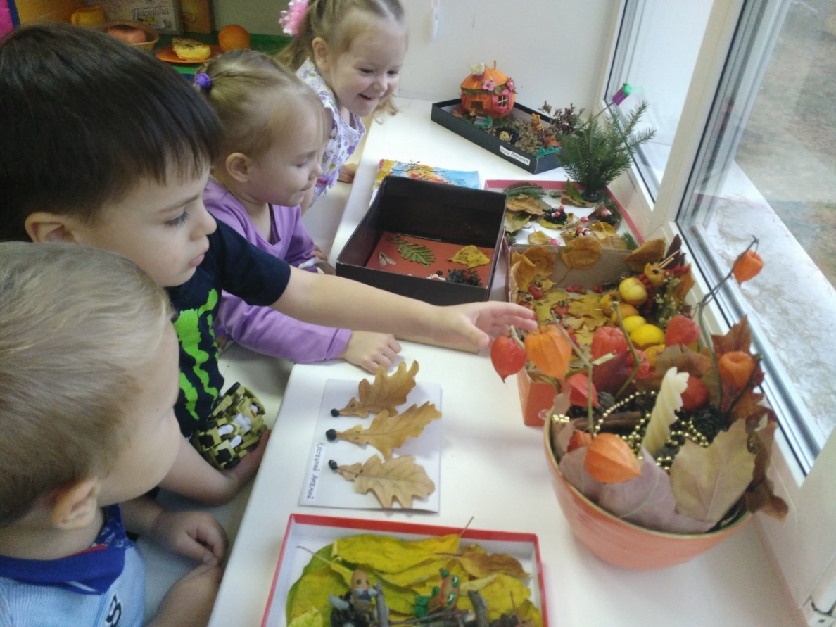
Спортивное развлечение: «В гости к Ёжику»
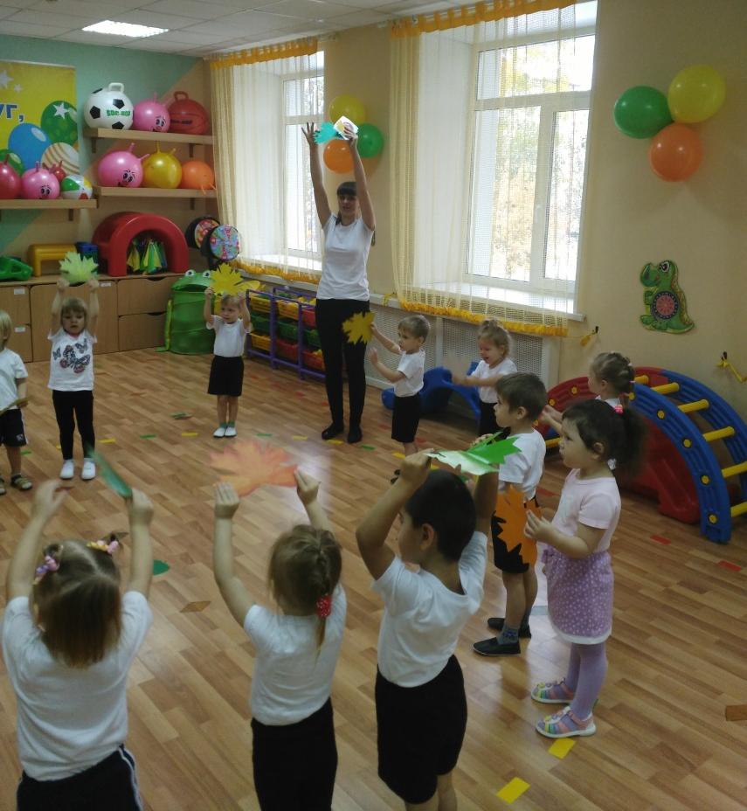
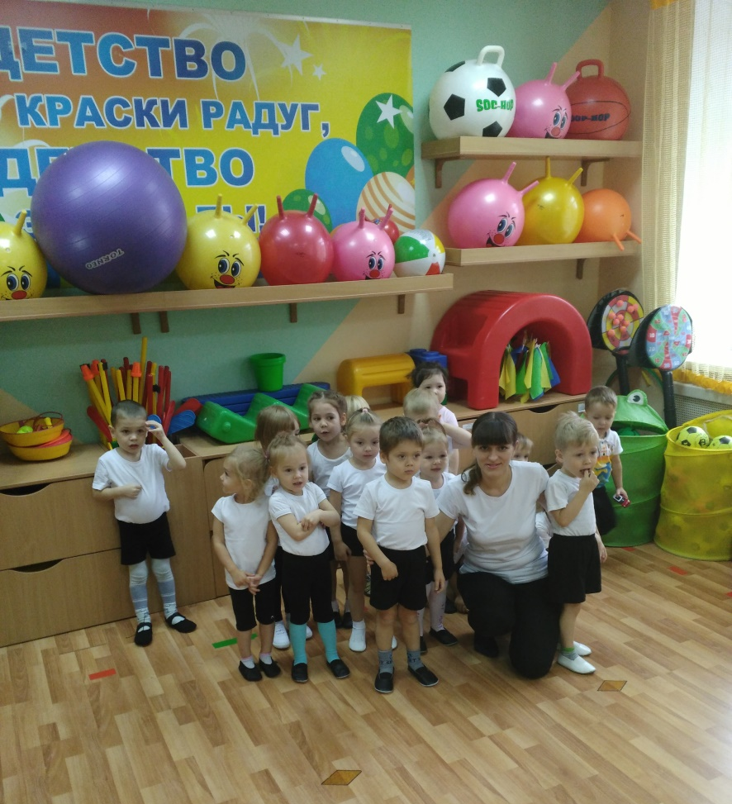

Праздник: «Осенний карнавал»
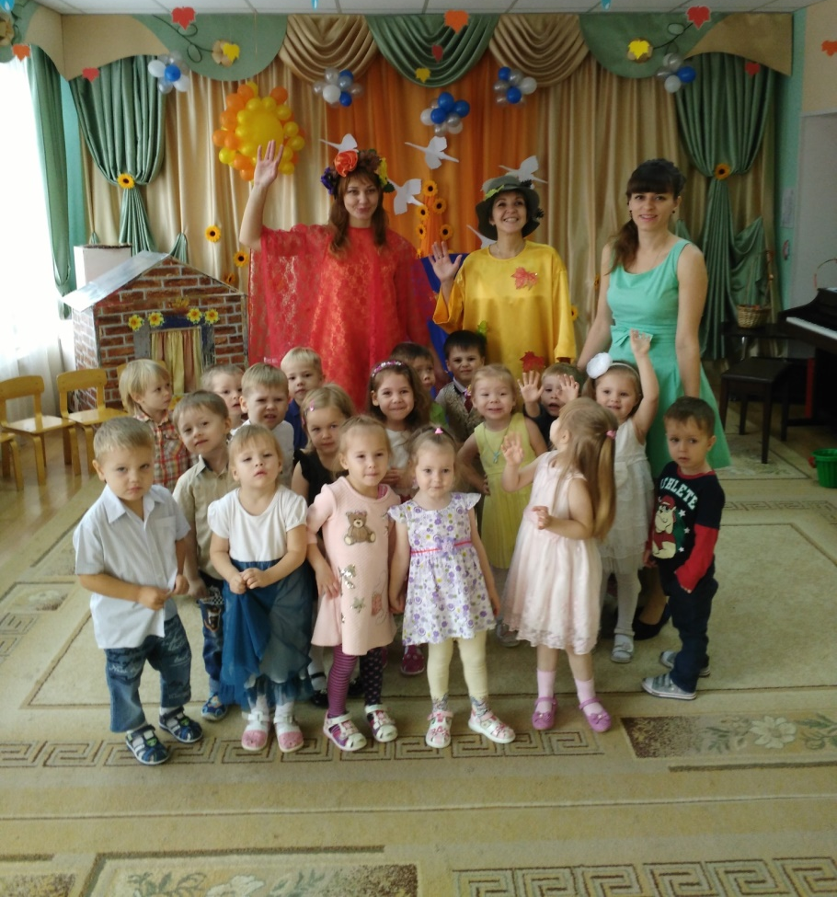
«Праздник с мамами» (с чаепитием)
